
وزارة التعليم العالي
المعهد العالي للادارة وتكنولوجيا المعلومات بكفر الشيخ

استخدام الانترنت وقواعد البيانات في التوظيف

اعداد طلاب الفرقة الرابعة - شعبة علوم الحاسب

- شريف احمد جعفر عبد البر
- احمد فودة محمد الشريف
- محمد علاء ابراهيم اصلان
- محمد عبد المغيث ياسين قاسم

تحت اشراف :
- ا.د \ حاتم سيد احمد عبد القادر
- د \ عمرو ابراهيم الشوري
- د \ ريهام مصطفي عيسي
اهداء:

شكر وتقدير
بدأنا بأكثر من يد وقاسينا أكثر من هم وعانينا الكثير من الصعوبات وها نحن اليوم والحمد لله نطوي سهر الليالي وتعب الأيام وخلاصة مشوارنا بين دفتي هذا العمل المتواضع امتنعت الكلمات عن التعبير.. ورق القلم أن يسير.. ولكن أبى القلب ألا أن يبوح لما يخالجه من مشاعر تفيض شكراً وامتنانا وثناء. ثناء على من نذروا أنفسهم لخدمتنا امتنانا لما بذلوه على حتى انتهاء هذا العمل المتواضع نتوجه بخاص الشكر لراعي الجغرافية ومربيها في المعهد ، إلى من علمنا التفاؤل والمضي إلى الأمام، إلى من رعانا وحافظ علينا، إلى من وقف إلى جانبنا عندما ضللنا الطريق...
الأستاذ الدكتور/ محمد سامي راضي
عميد المعهد
شكر وتقدير
لابد لنا ونحن نخطو خطواتنا الأخيرة في الحياة الجامعية من وقفة نعود إلى أعوام قضيناها في رحاب الجامعة مع أساتذتنا الكرام الذين قدموا لنا الكثير باذلين بذلك جهودا كبيرة في بناء جيل الغد لتبعث الأمة من جديد ... وقبل أن نمضي نقدم أسمى آيات الشكر والامتنان والتقدير والمحبة إلى الذين حملوا أقدس رسالة في الحياة .إلى الذين مهدوا لنا طريق العلم والمعرفة إلى جميع أساتذتنا الأفاضل... "كن عالما .. فإن لم تستطع فكن متعلما ، فإن لم تستطع فأحب العلماء ،فإن لم تستطع فلا تبغضهم" .
ونخص بالشكر والتقدير إلى
الدكتور/عمرو ابراهيم الشورى
رئيس قسم الحاسب الآلي
شكر وتقدير

في مثل هذه اللحظات يتوقف اليراع ليفكر قبل أن يخط الحروف ليجمعها في كلمات. تتبعثر الأحرف وعبثاً أن يحاول تجميعها في سطور كثيرة تمر في الخيال ولا يبقى لنا في نهاية المطاف إلا قليلاً من الذكريات وصور تجمعنا برفاق كانوا إلى جانبنا .. فواجب علينا شكرهم ووداعهم ونحن نخطو خطوتنا الأولى في غمار الحياة ونخص بالجزيل الشكر والعرفان إلى كل من أشعل شمعة في دروب عملنا وإلى من وقف على المنابر وأعطى من حصيلة فكره لينير دربنا الى الاساتذة الكرام في معهدنا .
الأستاذ الدكتور/ حاتم سيد احمد

الذي تفضل بإشراف على هذا البحث فجزاه الله عنا كل خير فله منا كل التقدير والاحترام.

شكر وتقدير
اجمل كلمات الشكر وأرقى عبارات التقدير مجملة بأعبق زهور المحبة تحية من الاعماق نسطرها عبر هذه الصفحات محملة بعميق شكرنا قد يتلعثم اللسان ويتخاذل البنان عن تعبير مايجتاح بالفؤاد ولكن نحاول جاهدين ان نخط هذه السطور المتواضعه والتي تحمل بين طياتها كل حب واحترام وتقدير.

إلى الدكتورة
الدكتورة/ريهام مصطفي عيسي
التي أنارة لنا الطريق ولم تبخل علينا بتوجيهاتها ونصائحها
شكر وتقدير
إلى من أخذ بيدي ... ورسم الأمل كل خطوة مشيته ..إلى أصدقائي الذين تسكن صورهم وأصواتهم أجمل اللحظات والأيام التي عشتها إلى كل من ساعدني في انجاز هذا العمل... شكري الجزيل وامتناني.

-الفهرس:

- الفصل الاول | - مقدمة الدراسة.  - مشكلة الدراسة.  - أهمية الدراسة.  - أهداف الدراسة.  - عينة الدراسة.  - مصطلحات الدراسة. | 6 : 8  8 : 9  9 : 11  12  12  12 : 14
- الفصل الثاني  (الايطار النظري للدراسة) | - الانترنت .  - قواعد البيانات.  - نبذة عن مواقع الويب .  - بروتوكولات الشبكات المستخدمة داخل الدراسية .  - نبذة عن اللغات والتقنيات المستخدمة في تطبيق الدراسة.  - نبذه عن إطار عمل الدراسة ""Freelancer . | 16 :27  27 : 40  41 : 50  51  51 : 56  57 : 60
- الفصل الثالث | - اجراءات دراسة النظام usecase  - تحليل انظام  - Contex Dairam  - Uml  - خطوات انتاج ابرنامج | 62  63  64 : 70  70 : 80  80 : 97

بسم الله الرحمن الرحيم

الفصل الأول :

- مقدمة الدراسة.

- مشكلة الدراسة.

- أهمية الدراسة.

- أهداف الدراسة.

- حدود الدراسة.

- عينة الدراسة.

- مصطلحات الدراسة.

الفصل الاول

مقدمة الدراسة :

لقد أصبح من الواضح تسارع التطور التكنولوجي والانترنت في كافة مجالاته يجد الارتباط الوثيق بينها وبين المجتمع وحياتنا اليومية الآمر الذي أصبح معيارا هاما لتطور الدول وتقدم المجتمعات حيث أن شبكة الإنترنت تربط ما بين ملايين الشبكات الخاصة والعامة في المؤسسات الأكاديمية والحكومية ومؤسسات الأعمال وتتباين في نطاقها ما بين المحلي والعالمي وتتصل بتقنيات مختلفة و مجالات عدة و تعتبر مواقع الإنترنت من الأشياء التي يحتاج إليها أي مجال الآن لما لها من تأثير قوي ومهم، ومواقع الويب تقدم خدمات متنوعة مثل التعليم وأيضا المجالات الطبية والخدمات التجارية و مجال علوم الحاسب . فمهما كان عملك أو مهنتك، فإن موقع الإنترنت يساعد على تنمية أعمالك، ويمثل رسالة تسويق قوية سواءً كان عملك صغيراً أو كبيراً أو متوسطاً، وسواءً كنت جديداً في السوق أو عريقاً.
ويزداد استخدام الناس للإنترنت كل يوم بأعداد كبيرة، وخصوصاً في البحث عن احتياجاتهم من المواد أو الخدمات، ولذلك لابد أن يتواصل معك الناس عبر الإنترنت للحصول على عرض سعر أو للتفاوض على خدماتك حتى لو كان مجال عملك صغيراً.
حيث تعتمد فكرة الدراسة علي خلق فرص عمل مناسبة للكثير من التخصصات وفي الكثير من المجالات لشتي المستويات بحيث يجد الشخص عمل مناسب حسب كفائتة ومن الجانب الأخر يكون من السهل علي كل مؤسسة أو شركة أو صاحب عمل الحصول علي الشخص الأكفاء أو الشخص المثالي أو الشخص المناسب والأنسب للشروط المرغوب فيها حسب الحاجة .

حيث إن صاحب العمل يقوم فقط بكتابة الشرط والمتطلبات ونوع العمل و تفاصيله في منشور ونشر عرض العمل هذا علي الموقع؛ عندها يمكن لزوار الموقع والمشتركين فيه مشاهدة هذه العروض و إذا كان الزائر مهتم بعرض ما يقوم بالتقديم إلية بالتواصل مع صاحب العرض؛ بحيث يرسل كل المهتمين بالعرض ملفات السيرة الذاتية لهم وبناءا عليه يتواصل صاحب العمل مع الأنسب..

مشكلة الدراسة :

تتحدد مشكلة الدراسة في :

أولا- المشكلة المجتمعية :
البطالة : تعتبر من المشاكل المنتشرة بشكل واسع وكبير ولا يكاد بيئة ومجتمع يخلو منها.
ثانيا- المشاكل الشخصية :
صعوبة التوصل أو الحصول علي فرص عمل مناسبة للأفراد وذلك لعدة أسباب .
1-قلة الأعمال المتاحة .
2-عدم تكافؤ العمل مع مؤهلات الفرد .
3-ضعف الأجور.
4-عدم وجود نظام متزن لربط الفرد بصاحب العمل.
ثالثا- مشاكل أصحاب العمل:
صعوبة حصول الشركات علي عمالة مناسبة من حيث
1-عدم وجود أفراد ترقي كفاءتهم للكفاءة المرجوة و المطلوبة.
2-طول ساعات العمل مع قلة الإنتاج.
3-تضخم الميزانية في دفع رواتب وبدلات إضافة إلي تجهيز الموارد المطلوبة للعمل.

وللتصدي لهذه المشكلات تحاول الدراسة الإجابة عن السؤال الرئيسي التالي :

- ما اثر فاعلية استخدام الانترنت وقواعد البيانات في التوظيف ؟
ويتفرع من هذا السؤال عدة أسئلة فرعية :
س1- ما أهمية وجود موقع توظيف بالنسبة للأفراد الباحثين عن عمل؟؟
س2-ما أهمية وجد موقع توظيف بالنسبة شركات والمؤسسات؟؟
س3-كيف يمكن عمل موقع توظيف يسهل علي الشباب الحصول علي فرصة عمل مناسبة حسب التخصص و الكفاءة ؟؟
س4- كيف يمكن عمل موقع توظيف يسهل علي الشركات الحصول علي عماله مناسبة حسب الشروط والكفاءة ؟؟
س5-ما اثر الموقع علي زيادة اكتساب الخبرات؟؟

أهمية الدراسة :

- الإنترنت هو واحد من أكثر الوسائل التكنولوجيّة المستعملة في العصر الحالي، لما له من فوائد مختلفة وعلى كافّة المجالات والأصعدة، ففوائد الإنترنت كثيرة ومتنوّعة؛ حيث استطاعت هذه التقنية أن توحّد العالم وأن تجعله متصلاً مع بعضه البعض ليل نهار؛ إذ إنّه لا يوجد مكان
بعيد بفضل هذه التقنية الرائعة، ومن هنا فقد سهّل انتقال المعلومات والأخبار بين مختلف أماكن العالم على امتداد الكرة الأرضيّة بكافة تفاصيلها وأشكالها.
- هذا هو الجوهر الّذي ارتكزت عليه الشبكة العنكبوتية في عمليّة انتشارها الواسع الّتي جالت كافّة أماكن العالم، ولاقت كلّ هذا الاعتماد الواسع والاستخدام الكبير من قبل كافّة أصناف البشر أجمعين.
- ومن هنا فأوّل استخدام للإنترنت هو لجمع الأخبار والمعلومات المختلفة التي تتنوّع مصادرها على اختلافها، ولهذا السبب فإنّ الإنترنت هو وسيلة تناقل الأخبار وبشكل كبير جداً، ومن هنا فإنّ الإنسان يمكنه وباستخدام الإنترنت أن يجمع القدر الأكبر من المعلومات ومن المصادر المختلفة والمتنوّعة التي لا تعد ولا تحصى.
- بالإضافة إلى ذلك يمكن استخدام الإنترنت كوسيلة لجمع الأموال ومن مصادر مختلفة، فيمكن مثلاً أن يتمّ جمعها عن طريق الدخول في البورصة على المواقع الإلكترونيّة المهتمّة بهذا الشأن، كما أنه من الممكن أن يتمّ استعمال الإنترنت لكسب المال عن طريق نشر الإبداعات المختلفة والمهارات على الإنترنت وتلقّي الأجور لقاء الاستمتاع بها،
- كما أنّه من الممكن أن يبدأ أيّ شخصٍ كان تجارته أو مشروعه الخاص على شبكة الإنترنت ممّا سيوفّر عليه مصاريف كان هو بغنىً عنها وبشكل كبير جداً، وذلك سيسمح له أن يكسب القدر الأكبر من الأموال. كما أنّه بالإمكان استعمال الإنترنت لكسب الأموال عن طريق القيام بمهمّات وأعمال يطلبها البعض من الناس الّذين لا تتوفّر لهم الإمكانيّات للقيام بهذا الأمر أو أنّ الوقت لا يسعفهم لذلك، ويكون هذا العمل لقاء أجرٍ يحدّد مسبقاً وهذه هي فكره عمنا حيث أن الدراسة تساعد الأفراد في الحصول علي فرص عمل مناسبة.
- يستخدم الإنترنت أيضاً في زيادة التواصل والاتصال بين الناس على اختلاف أصنافهم وأماكنهم وأوقاتهم، وزادت هذه الأهميّة لشبكة الإنترنت بعد أن تطوّرت وازدهرت شبكات التواصل الاجتماعي بكافّة أنواعها المختلفة ممّا عمل على زيادة اتّصال الناس مع بعضهم البعض .
لقواعد البيانات أهميّة كبيرة في الأعمال المُختلفة، وأهميّتها تبرز في العديد من النّقاط والتي منها: تُساعد قواعد البيانات وبشكل كبير على تسريع عمليّة الوصول إلى البيانات التي تتضمّنها، فبدلاً من البحث هنا وهناك، يتمّ تجميع البيانات اللّازمة بحيث تُسهّل عمليّة الولوج إليها ومُعالجتها أو توظيفها في أعمال مُختلفة في المستقبل.
- تُسهّل قواعد البيانات وبشكل كبير جدّاً عمليّة التّعديل على هذه البيانات في المُستقبل، كما تُسهّل وبشكلٍ كبير عمليّة إجراء التّحديثات الضروريّة، بالإضافة إلى تسهيلها لعمليّات الحذف أو الإضافة.
- تُساعد قواعد البيانات في الإجابة عن أيّ استفهام أو استفسار يتعلّق مُباشرةً بالبيانات التي تمّ حفظها وتخزينها ضمن هذه القواعد، وفي أيّ وقت كان.
- تُساعد على تنسيق وتجميع البيانات الضّخمة بشكل هرميّ ليُسهّل إدارتها واسترجاعها.
- القدرة على التعامل مع كمٍّ كبيرٍ من البيانات.
- توفير طرق الوصول السريعة والسهلة للبيانات من خلال نقاطٍ مرجعيةٍ معينةٍ.
- العمل ضمنَ بيئة العمل التشاركي من خلال ترابط الشبكات. تقديم الحماية الكافية للبيانات من الضرر.
- إمكانية التعامل معها أثناء وقوع المشاكل الفنية لإصلاح الضرر الحاصل بها.
- تقديم المرونة الكافية للتعامل مع حقول البيانات من حيث الحجم و النوع.

قواعد البيانات تُعدّ من أهم أسباب تقدّم أيّ مجتمعٍ تقني يُخطّط لبناء مُستقبل زاهر يعتمد على أسس علميّة وتقنية، خاصّةً في عصر تتحكم فيه متغيرات كثيرة تُبنى على بيانات ذات أهمية كبيرة، ولكي يكون لقواعد البيانات دور ملموس في الحياة اليومية ومعرفة مدى أهميتها لا بُدّ أن تُبنى أنظمة تُوفّر بياناتٍ ذات أهميّة في سير العمل اليومي سواء كان ذلك في جهة حكومية أو منشأة خاصة، حيث يكون لكلّ موظّف سجل خاص به، وهذا السجل يتكوّن من عدة حقول مثل: رقمه، واسمه، وتاريخ التعيين، وراتبه، والإدارة، وغيرها من المعلومات الخاصة بالموظف.
أهداف الدراسة :
1- تساعد الدراسة الشباب والأفراد في الحصول علي فرص عمل مناسبة.
2- تساعد الدراسة المؤسسات وأصحاب العمل في الحصول علي عمالة مناسبة.
3- تساعد الدراسة علي التواصل المهني وزيادة اكتساب الخبرات بين المتخصصين.

عينة الدراسة :
- مجموعة من الراغبين في الحصول علي عمل مناسب في تخصصهم .
- مجموعة من الشركات أو المؤسسات التي ترغب في الحصول علي عمالة مناسبة بشروط معينة .

مصطلحات الدراسة :
الانترنت :
كلمة "إنترنت"Internetهي اختصار الكلمة الإنجليزية International Network ومعناها شبكة المعلومات العالمية ، التي يتم فيها ربط مجموعة شبكات مع بعضها البعض في العديد من الدول عن طريق الهاتف والأقمار الصناعية.

مواقع الويب:
هو مجموعة صفحات ويب مرتبطة ببعضها البعض ومخزنة على نفس الخادم. يمكن زيارة مواقع الويب عبر الإنترنت بفضل خدمة الويب ومن خلال برنامجحاسوبي يدعى متصفح الويب. ويمكن عرض المواقع بواسطة الهواتف النقالة عبر تقنية الواب (WAP). مواقع الويب موجودة فيما يسمى بمزودات الويب.

لمعظم مواقع الويب تتواجد على الأقل صفحة بداية تعرض محتوى ذلك الموقع، كما تحتوي على الارتباطات التشعبيةلصفحاته أو لصفحات مواقع ويب أخرى. لكل صفحة ويب معين موارد مقيس يعرف أكثر ب يو آر إل (URL)والتي هي اختصار لــ"Uniform Resource
قواعد البيانات:
قاعدة البيانات او قاعدة المعطيات (بالإنجليزية:DataBase)، هي مجموعة من عناصرِ البيانات المنطقية المرتبطة مع بعضها البعض بعلاقة رياضية، وتتكون قاعدة البيانات من جدول واحد أو أكثر.
ويتكون الجدول من سجل (صف (قواعد البيانات)) أو أكثر ويتكون السجل من حقل (حقل (علم الحاسوب)) أو أكثر.

لغة PHP :
PHP عبارة عن لغة تسمى (Server-Side Scripting Language) ونعني بذلك أنها تترجم من جهة الخادم وليس من جهاز المستخدم. لنضرب مثالا واقعيا على ذلك, عند الدخول إلى الدردشة يجب عليك أن تقوم بتحميل (( JAVA VM )) على جهازك لتتمكن من الدخول ولكن إذا قمت بزيارة أي موقع يستخدم لغة PHP فلن يكون هناك حاجة لتنصيب أو تحميل أي برامج مساعدة. فما وراء الكواليس كله يحصل في الخادم (( Server )), صممت هذه اللغة خصيصا للمواقع. ومن ضمن صفحات HTML يمكنك إدراج لغة PHP بداخلها لكي تنفذ في كل مرة قمت بزيارة الصفحة.
لغة C# :
(تلفظ سي شارب/see sharp) هي لغة برمجة متعددة الأنماط تتمتع بكونها سكونية التنميط وأمرية وتعريفية ووظيفية وإجرائية وعمومية وشيئية المنحى (غرضية التوجه) (باستخدام الصفوف) كما تخضع لمبادئ البرمجة التركيبية المنحى.
Html:
Html هي لغة من لغات ترميز النصوص Markup language ، أو كما تُعرف بلغة توصيف النص هي عبارة عن جُملة من التلميحات و الأوامر و الوسوم حول نص معين ، و التي تحدد كيفيّة تنظيمه ، و تنسيقه ،ووصفه،و شاع استخدامها في الآونة الأخيرة ضمن أنظمة صف الحروف عبر شبكة الإنترنت .
من أشهر الأمثلة على لغات الترميز هي لغة HTML ، إذ تعدّ من ضمن بروتوكولا الإنترنت المهمة ، و تنتهج هذه اللغة عدداً من الأساليب المشهورة في مجال النشر لتشكل حلقة وصل بين المؤلف و المحرر .

الفصل الثاني :

( الإطار النظري للدراسة )

- الانترنت .

- قواعد البيانات.

- نبذة عن مواقع الويب .

- بروتوكولات الشبكات المستخدمة داخل الدراسية .

- نبذة عن اللغات والتقنيات المستخدمة في تطبيق الدراسة .

- نبذه عن إطار عمل الدراسة ""Freelancer .

الفصل الثاني :

الانترنت:
اغلبنا يستخدم الانترنت بشكل يومي ولا يستطيع الاستغناء عنه، يوجد في العالم من حولنا أكثر من 3.2 مليار مستخدم للأنترنت (2015)، بينما كان عدد المستخدمين في عام 2000 حوالي 740 مليون شخص، أي ازداد عدد مستخدمي الانترنت بنسبة 432% في خمسة عشر عاما فقط. يقضي الشباب والبلغين ما يقارب 20 ساعة أسبوعياً على الانترنت، وتكون مقسمة كالتالي؛ 40% من الوقت يضيع على وسائل التواصل الاجتماعي من فيس بوك وتوتير وغيرهما, 7%-15% من التصفح يكون عن الألعاب او مواقع لها صلة بالألعاب, 29%-39% تصفح مواقع اخري مثل قراءة المقالات والأبحاث والتقرير وغيرها من الكتب العلمية والقصص والنكات ومقاطع الفيديو والصور وأي نوع من أنواع المقاطع المرئية او المسموعة او المقروءة وغيرها. 7% يكون استخدام غير محدد من تحميل ملفات وغيره من الأنشطة المختلفة. قد أصبح الانترنت جزء أساسي في حياتنا اليومية.
الأجهزة التي تقوم بمعالجة رزم البيانات وتوجيهها إلى المكان الصحيح وهذه الأجهزة صممت لتكون البنية الأساسية للإنترنت، من هذه الأجهزة موزعات Hubs تربط مجموعات الكمبيوتر بعضها في بعض وتجعل في استطاعت الكمبيوتر أن يتصل ويتفاهم مع الكمبيوتر الآخر.

المكررات Repeaters تستخدم لتسريع الإشارات الإلكترونية كلما قطعت مسافات محددة وذلك حتى تبقى الإشارات قوية بدون أن تضعف.

الموجهات Routers تلعب دورا أساسيا في إدارة حركة المعلومات. إن عملها هو التأكد بأن الرزم تصل دائما إلى المكان المنشود.

الإنترنت أو الشبكة العنكبوتية هي شبكة اتصالات عالمية تسمح بتبادل المعلومات بين شبكات أصغر تتصل من خلالها الحواسيب حول العالم. تعمل وفق أنظمة محددة ويعرف بالبروتوكول الموحد وهو بروتوكول إنترنت. وتشير كلمة «إنترنت» إلى جملة المعلومات المتداولة عبر الشبكة وأيضاً إلى البنية التحتية التي تنقل تلك المعلومات عبر القارات. أيضا هو شبكة عالمية من الروابط بين الحواسيب تسمح للناس بالاتصال والتواصل بعضهم مع بعض واكتساب ونقل المعلومات من الشبكة الممتدة في جميع أرجاء العالم بوسائل بصرية وصوتية ونصية مكتوبة، وبصورة تتجاوز حدود الزمان والمكان والكلفة وقيود المسافات وتتحدى في الوقت نفسه سيطرة الرقابة.

فوائد واضرار الانترنت :
كل شيء حولنا له فائدة وضرر! والاكثار في استخدام الشيء يضر وهذا امر اكيد. والانترنت كعنصر أساسي في حياتنا ومظهر رئيسي من مظاهر التطور الحضاري والمجتمعي والفكري، فهو أيضا خطر كبير يهدد العقول والمجتمعات.
الانترنت يحتوي على كافة المعلومات التي يمكنك تخيلها. من معلومات مفيدة وضارة ولكن المشكلة انه هذه المعلومات متاحة لكل البشر من أطفال وبنات وشيوخ ونساء ورجال.
مما يجله كمكتبة كبيرة جدا ولكن ليس لها رقيب ولا حسيب.
فهو لا يسألك كم عمرك وما غرضك من المعرفة وانما يعطيك المعلومة موضحة وبأكثر من مصدر ووجهة نظر، مما يسبب الكثير من المشاكل والاضرار للعقل البشري. والمشكلة انه يوجد الكثير من المعلومات الخطاء والفرضيات والآراء الشخصية وغالبا ما تكون مغلوطة بنسبة كبيرة. غير ذلك يوجد العديد من الاشاعات والاحتيال والخداع.
الانترنت هو محيط كبير كلما تعمقت به صار أظلم وأخطر. التطور غريزة أساسية في الانسان فلا تتوقت عن التعلم والتطور ولكن احرص دائما من المجهول الذي تخفية التكنولوجيا في اعماقها.
ان شبكة إنترنت تعتمد على ما يعرف في علم تصميم الشبكات بأنه "تصميم بسيط"، لأن شبكة الإنترنت تقوم بعمل وحيد أولي وبسيط، وهو إيصال رسالة رقمية بين عقدتين لكل منهما عنوان مميز بطريق "التخزين والتمرير" بين عقد عديدة ما بين العقدة المرسلة والعقدة المستقبلة، وبحيث لا يمكن التنبؤ مسبقاً بالمسار الذي ستأخذه الرسالة عبر الشبكة كما يمكن أن تقسم الرسالة إلى أجزاء يتخذ كلاً منها مساراً مختلفاً وتصل في ترتيب غير ترتيبها الأصلي الذي يكون على العقدة المتلقية أن تعيد ترتيب الرسالة كما كانت، وهي فئة من بروتوكولات الشبكات تعرف بتسيير الرزم.
كلمة "إنترنت" Internetهي اختصار الكلمة الإنجليزية International Network ومعناها شبكة المعلومات العالمية ، التي يتم فيها ربط مجموعة شبكات مع بعضها البعض في العديد من الدول عن طريق الهاتف والأقمار الصناعية.

الأجهزة التي تقوم بمعالجة رزم البيانات وتوجيهها إلى المكان الصحيح وهذه الأجهزة صممت لتكون البنية الأساسية للإنترنت، من هذه الأجهزة موزعات Hubs تربط مجموعات الكمبيوتر بعضها في بعض وتجعل في استطاعت الكمبيوتر أن يتصل ويتفاهم مع الكمبيوتر الآخر.

المكررات Repeaters تستخدم لتسريع الإشارات الإلكترونية كلما قطعت مسافات محددة وذلك حتى تبقى الإشارات قوية بدون أن تضعف.

الموجهات Routers تلعب دورا أساسيا في إدارة حركة المعلومات. إن عملها هو التأكد بأن الرزم تصل دائما إلى المكان المنشود.

اهم المحطات في تاريخ الانترنت :

1969:وضعت أول أربعة نقاط اتصال لشبكة " أربانيت " في مواقع جامعات أمريكية منتقاة بعناية.

1972: أول عرض عام لشبكة " أربانيت " في مؤتمر العاصمة واشنطن بعنوان العالم يريد أن يتصل ، والسيد راي توملنس يخترع البريد الإلكتروني ويرسل أول رسالة على " أربانيت".

1977:أصبحت شركات الكمبيوتر تبتدع مواقع خاصة بها على الشبكة.

1980: قامت شبكة ARPANET بنشر مواصفات برتوكول TCP/IP مجاناً ويعتبر من أهم القرارات التي رسمت مستقبل الإنترنت.

1985 : أول شركة كمبيوتر تسجل ملكية " إنترنت " خاصة بها .

1990: تم إغلاق " أربانيت " و"إنترنت " تتولى المهمة بالمقابل .

1991: تونس ترتبط بالإنترنت كأول دولة عربية ترتبط بالشبكة.

1995: اتصل بشبكة " إنترنت " ستة ملايين جهاز خادم وخمسون ألف شبكة، وإحدى شركات الكمبيوتر تطلق برنامج البحث في الشبكة .

الشركات التي توفر الانترنت :

النوع الأول: تعرف باسم شركات مزودي خدمة"إنترنت" (Internet Service Provider ISP) هذه الشركات تستطيع وصلنا مع شبكة "إنترنت" لقاء رسم اشتراك رمزي في كل شهر.

النوع الثاني:تعرف باسم شركات مزودو الخدمة المباشرة (On-Line Service Providers OSP) هذه الشركات لها القدرة على وصلنا مع الشبكة مباشرة، لقاء رسم اشتراك كبير نسبياً في كل شهر، وتسمح لنا بإرسال واستقبال المعلومات مباشرة من الشبكة.

استخدام شبكه الانترنت :

الخدمات المالية والمصرفية والتجارية: أدركت الشركات والمؤسسات المالية والمصرفية أنه لا بد لها من تسريع تبادُل وتناقُل المعلومات إذ كان لا بد لها من تقليص الاستخدام المفرط للورق وتخفيض التكلفة الباهظة للاتصالات.

ومن الفوائد التي تجنيها من استخدامها للإنترنت تخفيض المصاريف الإدارية الجارية وتوفير الوقت وتحسين العلاقة بين الزبائن والتجار.

التعليم: تستخدم الشبكة في الجامعات والمدارس ومراكز الأبحاث، حيث يمكن من خلالها نقل وتبادل المعلومات بينها ، ونشر الأبحاث العلمية ، والحصول على المعلومات المطلوبة.

الصحافة: تستخدم في نقل الأخبار من مكان إلى آخر، فيستطيع الصحفي كتابة الموضوع ثم نقله وبسرعة إلى المحررين في الصحفية التي يعمل بها. والاستفادة من الكم الهائل من المعلومات على الإنترنت، وهناك استخدامات أخرى في الحكومة،المنزل، الشركات ، السياحة ،… الخ .

مزودات البروكسي proxy

كلمة إنجليزية، تعني الوكيل. وتقوم مزوّدات بروكسي بدور الوسيط بين المشتركين لدى إحدى شركات تقديم خدمة إنترنت، وبين المواقع الموجودة على الشبكة العالمية. وتستخدم عالمياً، وعلى نطاق واسع، لتسريع التعامل مع الإنترنت، ولأداء بعض الوظائف الأمنية الهامة. كما يمكن للبروكسي منع الاتصال بالمواقع غير المسموحة.

الاختراق:

الاختراق بشكل عام هو القدرة على الوصول لهدف معين بطريقة غير مشروعة عن طريق ثغرات في نظام الحماية الخاص بالهدف، فحينما يستطيع الدخول إلى جهاز آخر فهو مخترق (Hacker) أما عندما يقوم بحذف ملف أو تشغيل آخر أو جلب ثالث فهو مخرب(Cracker) وعلى هذا فأفضل طريقة للحماية هي عدم وضع الأشياء الهامة والخاصة داخل جهاز الكمبيوتر كرقم بطاقة الإئتمان أو الأرقام السرية.

التجارة الالكترونية :

والخدمات والمعلومات عبر الإنترنت.وهناك الكثير من تطبيقات التجارة الإلكترونية مثل البنوك الانترنتية والتسوق في المجمعات التجارية الموجودة على الإنترنت وشراء الأسهم والبحث عن عمل والقيام بمزادات والتعاون مع بقية الأفراد في عمل بحث ما.

آداب وأخلاق الإنترنت إن العالم الإلكتروني تكتنفه أخلاق العالم التقليدي، إضافة إلى بعض الآداب التي فرضتها طبيعة هذا العالم الجديد. وينبغي الالتزام بمجموعة من الأخلاق والآداب العامة عند استخدام الإنترنت ومن

أهمها:

احترام الطرف الآخر _1

الالتزام بعدم الإضرار بالآخرين_2

الإيجاز في طرح الأفكار ومحاورة الآخرين_3

الالتزام بالقانون. _4

تطوّر العلم تطوراً هائلاً أصبح فيه العالم قريةً صغيرةً، وتطورت فيه _5

6_وسائل الاتصال بين القارات والدول،

حيث أصبح بإمكاننا أن نرى من نريد ونسمع صوته خلال أقل من دقيقة، وتعتبر شبكة الإنترنت من أفضل الاختراعات التي قدمت الخدمة للبشر، وأصبحت من خلالها كل المعلومات متاحةً، والحصول عليها سهلاً، كما ساهم الإنترنت في تطوير استخدام الحواسيب في العلم، والاتصالات، والطب، والهندسة، والفضاء والفلك، والتجارة، حيث أصبحت التجارة عن طريق الإنترنت أمراً شائعاً جداً، وفي جميع العلوم أيضاً، فتقلصت المسافات بين الدول، وأصبح بالإمكان الاتصال عن بعد، أو جلب المعلومات التي نحتاجها، ونحن نجلس في مكاننا.

أصبح الإنترنت جزءاً مهماً لا يتجزأ من حياتنا، ويؤثر بشكلٍ مباشرِ على الحياة الاجتماعيّة، والثقافية، والعلمية، وأصبحت الدول المتقدمة تضع الإنترنت في أول اهتماماتها، وتعتبر الدول التي لا تملك إمكانيات لربط شبكة الإنترنت دولة متخلّفة عن ركب التطور، وفاتها الكثير من المعلومات، خصوصاً أنّ الإنترنت يُستخدم أيضاً في الأغراض العسكرية، ونظام الجيوش، والتدريبات، وحتى في أنظمة التجسس على الدول وجيوشها، ويساهم في سرعة انتقال المعلومات، وسهولة وصولها، من خلال أنظمة البريد الإلكترونيّ، والاتصال بالصوت والصورة.

كما يساهم الإنترنت في توفير الجهد والمال، فبعد أن كان البحث عن المعلومات يحتاج لعشرات الكتب والمراجع، أصبح البحث عن طريق الإنترنت سهلاً، ويستهلك دقائق معدودةً، وقد ظهر أيضاً توفير الوقت والجهد واضحاً من خلال الرسائل، التي كان يستغرق إرسالها واستقبالها أشهراً عدة، ثم ما لبثت مع وجود الإنترنت أن أصبحت تتم بلحظاتٍ قصيرة.

وأكثر الأشياء التي تغيرت بوجود الإنترنت المشهد الثقافي للعالم فقد أصبح بالإمكان نشر الأفكار الأدبية والدينية ومنظومة الأخلاق بكل سهولةٍ وسرعة، وأصبح بالإمكان التأثير على شريحةٍ كبيرةٍ من العالم،

رغم أنّ بعض الأفكار التي تنتشر قد تكون غير مفيدة أبداً، أو تحرّض على العنف والكراهية والانحلال الخلقي، وهذه إحدى مساوئ الإنترنت التي تحارب الدول جميعها لأجل تقليلها، أو على الأقل توعية الناس بضرورة الحذر منها جيداً، والتدقيق على الكم الهائل من المعلومات المتدفّقة من خلال الإنترنت، وجعل الرسائل التي تبث من خلال الشبكة العالمية للإنترنت متخصصة بما هو مفيد وجيد للعالم والإنسان، من خلال حجب المواقع المسيئة، والتي تسبب تسميم أفكار الناس، وتغيير توجهاتهم السليمة. بالرغم من كثرة الاكتشافات والمخترعات العلمية والتكنولوجية، وسيظل اكتشاف الإنترنت علامةً فارقةً ومميزةً في تاريخ البشرية، وسيظل من أفضل وأروع التطبيقات التي استفادت منها شريحة لا حصر لها من البشر، فسبحان الله الذي علّم الإنسان ما لا يعلم.

مخاطر الانترنت :
مخاطر استخدام الإنترنت العزلة الاجتماعية يؤدي الإفراط في استخدام الإنترنت إلى البعد عن العالم المحيط، الأمر الذي يؤدّي إلى فقدان الأصدقاء، كما أنّ الاعتماد عليه في كل شيء يحدث سوءاً في التواصل بين الأشخاص، علماً أنّ التواصل المباشر يعتبر أفضل وسيلة للتواصل الاجتماعي مع الآخرين، كما أنّ الاستمرار في استخدامه يؤدّي إلى التفكك الأسري. الأمراض يؤدّي الإكثار من استخدام الإنترنت إلى تدهور الحالة الصحية والإصابة ببعض الأمراض، مثل تصلّب العمود الفقري، والسمنة المفرطة، وآلام في الرقبة، ومشاكل البصر، إضافةً إلى المشاكل النفسية، والشعور المستمرّ بالاكتئا،ب والقلق، والتوتر، وعدم الثقة بالآخرين، خاصةً في حال تكوين علاقات يظهر في نهاية المطاف أنها مع أشخاص غير حقيقين. سرقة المعلومات الشخصية يحتاج التفاعل على مواقع التواصل الاجتماعي إلى تدوين المعلومات الشخصية، التي من الممكن أن يصل إليها قراصنة الشبكة العنكبوتية، فيستخدمونها لأغراض غير أخلاقية، مما يضيع حق أصحاب هذه المعلومات ويعرضهم للمساءلة القانونية، وأحياناً قد يصل الأمر إلى اعتقالهم وسجنهم. تعرض الأطفال إلى المواد الإباحية والعنف يعتبر الإنترنت من أكثر الوسائل الحديثة خطراً على الأطفال، علماً أنّ الوصول إليه أصبح سهلاً، وغير مقيّد بشروط أو أسس للتعامل معه، الأمر الذي يزيد من احتمالية دخول الأطفال إلى المواقع الإباحية المخلّة بأخلاقهم، وبالتالي التأثير على قيمهم التي تربّوا عليها، كما من الممكن دخولهم إلى مواقع تعرض مشاهد عنيفة، الأمر الذي يؤثر على المجتمع بشكلٍ غير مباشر كونهم هم لبنة هذا المجتمع، وأساس بنائه.
الإدمان يؤدّي الإفراط في استخدام الإنترنت إلى الإصابة بالإدمان عليه، الأمر الذي يؤثر على مجرى حياة الشخص، كونه يصبح غير قادر على الابتعاد عن الإنترنت، ولا يتخيّل حياته من دونه، كما لا بد من الإشارة إلى أنّ ذلك يؤثر على الإنتاجية العامة للأشخاص، وبالتالي يؤثر على تقدّم المجتمع وتطوّره.
تهديد الثقافة المحلية يؤدّي الانفتاح على العالم الخارجي إلى دخول ثقافات أخرى تؤثر على الثقافة المحلية للمجتمعات، خاصةً إذا كانوا ذوي ثقافة ووعي محددوين، علماً أنّ بعض هذه الثقافات قد تكون غير مناسبة. تهديد الأمن الاجتماعي تؤثّر بعض مواقع التواصل الاجتماعي على الأفراد تأثيراً سلبياً، علماً أنها تستهدف فئة الشباب على وجه الخصوص، كان يتم تجنيدهم ضد المصلحة العامة لبلدانهم الأمر الذي يؤثر على قوّة هذه البلدان، ويعرّضها للخطر.

سلبيات الانترنت :
الاختراق والتجسس سهّل استعمال شبكة الإنترنت التسلل واختراق خصوصيات الآخرين والتجسّس عليهم لمعرفة أسرارهم وتحرّكاتهم، ومن الممكن تعرّض أيّ شخص لهذا الأمر، ولهذا يجب اتخاذ الحيطة والحذر. الأسماء المستعارة والوهمية قد يستعمل بعض الأشخاص أسماء مستعارة ووهميّة بهدف تشويه سمعة بعض الأشخاص والتشهير بهم، وقد يسرقون صورهم ومعلوماتهم الخاصّة من أجل إيذائهم أمام الآخرين. العيش بالوهم يؤدّي استعمال الإنترنت بشكل مفرط إلى انعزال المستخدم عن الآخرين وخلق فجوة اجتماعية بينه وبينهم، ممّا يؤدى إلى تفكك الأسر وابتعادها عن بعضها البعض، فيعيشون في عالم الخيال والوهم، وقصص الحبّ التي من النادر جداً أن تنجح. الأضرار الصحية يشعر مستخدم الإنترنت بسبب الاستخدام الطويل له إلى الشعور بالتعب والإرهاق، بالإضافة إلى الإصابة بمشاكل بالعيون والعمود الفقري، وأوجاع في المفاصل والأعصاب، كما يؤدّي أيضاً إلى زيادة الوزن والإصابة بالسمنة بسبب قلّة الحركة والجلوس لساعات طويلة.
سرق حقوق الملكية وانتهاكها هناك الكثير من الأشخاص الذين يسرقون الأغاني والأفلام وغيرها من الموادّ من المواقع المحتكِرة لها، ويتداولونها على الصفحات الاجتماعية مثل الفيس بوك والإنستغرام. الترويج للأفكار السيئة تستعمل الكثير من الجهات أو الجماعات الطائفية الإنترنت كطريقة للترويج لأفكارهم التي يكون الهدف منها تضليل الشباب، وتشريع القيام بالعمليات الإرهابية ورفض الأديان الأخرى، وتشجيع العلاقات الشاذة والغريبة. السرقة تتعرض الكثير من المؤسّسات أو الأفراد للسرقة من خلال الإنترنت، حيث من السهل جداً الحصول على المعلومات السريّة المتعلّقة بحساباتهم البنكيّة وسرقتها، كما تتمّ أيضاً سرقة الأموال من البنوك مباشرة.

المواقع الإباحية انتشرت المواقع الإباحية بشكل كبير وسريع على شبكة الإنترنت، والتي تسببّ تدمير عقل الشباب والمراهقين، والتلاعب بأفكارهم، وبالتالي انحرافهم الأخلاقيّ والدينيّ، وضياع الجيل. ضياع الوقت يعتبر استعمال الإنترنت من أكثر مسبّبات ضياع الوقت وخاصة بين الشباب، حيث يمضون العديد من الساعات المتواصلة على شبكة الإنترنت من دون القيام بأيّ شيء مفيد، فيقضون أوقاتهم بالدردشة وتقليب صفحات الإنترنت غير المفيدة.

ايجابيات الانترنت :
سرعة تبادل ونقل المعلومات بسهولة ويسر. سهولة الحصول على المعلومات والملفات والبيانات مجاناً، أو حتى شراء بعض الكتب ودفع ثمنها والمستخدم في منزله.
أثر الانترنت على حياتنا بكل وسائله، فأصبحنا لا نستغنى عنه، وأصبح الكثير في حالة إدمان له لا يستطيع أن يكتمل يومه دونه، وصار الكثير من الشباب والفتيات يتكاسلون عن دراستهم بسببه، بل الكثير من الأطفال أيضا كذلك ، فجيل الانترنت هذا أصبح يفعل الكثير من استعمال الانترنت حتى أصبحت الثورات تقام من خلال مواقع التواصل الاجتماعي، لذلك الانترنت يؤثر كثيرا علينا دون أن نعلم، فيجب عليك ألا تدخل في مرحلة إدمان الانترنت وإذا دخلت بهذه المرحلة فيجب عليك التخلص منها سريعا لأنك لا بد أن تعيش حياتك حرا، غير مقيد بشيء، فلا تجعل الانترنت يقيد حياتك وجلوسك ومكانك بل وعملك، حاول أن تتخلص من هذا فورا، بتقليل اهتمامك به وان تشغل نفسك بأشياء أخرى، فحاول أن تجلس مع عائلتك، أن تزور أقربائك الذين أهملتهم بسببه، آو أن تقرا كتابا مفيد وشيق لمجالك، وان تهتم بدراستك، حاول أن تبتكر، ولا تجعله يؤثر عليك ،فكل شيء تدمنه يعود عليك بالضرر، حاول أن تأخذ أحلى ما به وتترك أسوأ ما به، فآنت تعلم كل شيء فلا تجعل شيء يؤثر بك .
الجهود لإقامة شبكة الإنترنت لم تأتي إلا بعد أن لوحظ بأنه لا يوجد انسجام وتلاؤم بين المعلومات الموجودة في شبكة الإنترنت الحالية، الهدف الأساسي لشبكة الإنترنت هو تغيير المعلومات والمحتويات الموجودة في الشبكة والمحافظة على أن تكون إنترنت شبكة أكاديمية وعلمية، تخدم المعاهد والجامعات والبحوث العليمة.

فكما لاحظنا من خلال هذا المقال هناك الاستفادة الكبيرة من وجود شبكة الإنترنت وهناك الخدمات الجيدة والملائمة أيضاً لمجال التعليم التي يجب علينا الأخذ بها وتطويرها، لكن في نفس الوقت علينا الحذروالابتعاد عن السلبيات الناتجة عن الاستعمال غير السليم لهذه التطورات فيمجال الحاسوب والتكنولوجيا. نحن نعي أن للسيف حدين وكذلك لشبكة الإنترنت وجهان، نأمل أن يأخذ مجتمعنا الوجه السليم لهذه الشبكة.
وبعد التعرف على أبرز إيجابيات وسلبيات مواقع الاتصال الاجتماعية لابد كما أشرنا في البداية أن نستفيد من الإيجابيات ونتفادى السلبيات حتى ننعم بذلك التواصل دون مشاكل أو آثار قد تعود بالضرر علينا.

قواعد البيانات :
تُعدّ الثورة التكنولوجية التي ظَهرتْ أواخر القرن الماضي أحدَ أهمّ الدوافع الرئيسيّة لتضخّم حجم المعلومات المؤسسيّة على كافة مَجالات العمل والنواحي المختلفة؛ حيث يُعدّ التزايد في ظهور الأنواع المختلفة منها سبباً لتزايد الحاجة باستخدام سجلات المعلومات المختلفة.
ونظراً لصعوبة التعامل مع الكمّ الهائل من هذه البيانات من حيث البحث والتصنيف ومواكبة التطوّر التكنولوجيّ على صَعيد المجال الرقميّ المحوسب؛ فقد ظَهرت تكنولوجيا قواعد البيانات ملبّيةً لاحتياجات عمليات المعالجة المختلفة على البيانات بشكلٍ رقمي. تُعتَبر البيانات مادّة خام للحصول على المَعلومات اللازمة لصنع القرار ودراسته ومتابعة تنفيذه، وهذا يَنتج من طبيعة تشكيل البيانات؛ حيث تُعدّ البيانات تَسجيلاً للمشاهدات والحقائق والأحداث بأطرٍ عامة مثل: الاسم، والعمر، والجنس، والجنسية، والوظيفة، واسم المنتج، وتاريخ التصدير، والسعر، وبلد المنشأ … الخ من هذه المشاهدات غير المترابطة؛ فعند تَزايد حجمها وأنواعها ومسمَّياتها ضمن إطارٍ مؤسّسي موحّدٍ فلا بُدَّ من وضعها في بوتقةٍ شاملةٍ تتيح الربطَ فيما بينها على شكل معلوماتٍ مفيدةٍ وواضحةٍ ومترابطة. تُعرف قواعد البيانات بأنّها عبارةٌ عن جداول منطقيّة مُترابطة مع بعضها البعض عن طريق علاقات منطقيّة مكتوبة بلغة برمجيّة مُعيّنة، ويتكوّن كل جدول Tableمن مجموعة من الحقول Fields مربوطة ببعضها البعض بطريقةٍ منطقيّة لتسهيل عمليّة استرجاع المعلومات وطلبها من قاعدة البيانات عن طريق أوامر برمجيّة.
يتمّ الربط بين البيانات المختلفة والتنسيق ما بينها عن طريق وضْعهَا في قاعدة بياناتٍ تختلف بنيتها باختلاف فحوى البيانات الموجودة فيها ونوعها. قاعدة البيانات تتكوّن من بيئةٍ مشتركةٍ تتمثَّل بوجود جدولٍ واحدٍ على الأقل يتكوّن من سجلٍ واحدٍ على الأقل يتكون من حقلٍ واحدٍ على الأقل، والحقل هو عبارةٌ عن مساحةٍ مَحجوزةٍ لتخزين البيانات بالشكل الرقمي المحوسب، وتتكوّن قواعد البيانات من أربعة مُكوّنات أساسيّة وهي البيانات، والمعدات، والبرامج، والمستخدمين.
مفهوم البيانات Data :
هي مجموعة الحقائق والقياسات والمشاهدات التي تكون على شكل أرقام وحروف ورموز وأشكال خاصّة، تختصّ بفكرة وموضوع معيّن، والبيانات لا يكون لها معنى، ولهذا يتم تجميعها حتى يتم استخدامها.
مفهوم المعلومات Information :
هي نتاج معالجة البيانات، فالمعلومات عبارة عن البيانات التي تمّ معالجتها بتصنيفها وتنظيمها وتحليلها، وأصبح لها معنى لتحقق هدف معين وتُستعمل لغرض معيّن حتى توفّر ما يسمى المعرفة، ولغوياً المعلومات كلمة مشتقّة من كلمة العلم، أي المادة الغنية بالكثير من المعاني، وهي تعني أيضاً ما يتمّ إيصاله أو تلقّيه، أي المعلومات هي بيانات جاهزة.
ما هو الاختلاف بين المعلومات والبيانات ؟
تعتبر البيانات هي المدخلات وهي كالمادة الخام عند الحصول عليها، والمعلومات هي المخرجات، وهي كالمادة المصنعة، تمّ تصنيعها بعد الحصول على مواد الخام ومعالجتها، أي البيانات هي التي تدخل إلى النظام أولاً، ثم يتمّ معالجتها حتى تخرج على شكل معلومات مفيدة واضحة لها معنى وعلى ضوئها يتمّ إتخاذ القرارات.
تكون البيانات على هيئة أرقام وأشكال بيانيّة ورموز وأحرف وصور ونصوص، بينما المعلومات تكون على شكل صور توضيحيّة، أو نصوص وعبارات مفهومة المعنى.
تُعتبر البيانات والمعلومات مكمّلات لبعضهما، فلولا البيانات لما تشكلت المعلومات، فالمعلومة لا تأتي من فراغ، وإنما من بيانات تم بذل الجهد عليها لتوفيرها، ومن ثمّ يُبذل جهد آخر لمعالجتها، وتحقيق معلومة تصنع منها قرارات، وتحقق غرضاً منشوداً.
تعتمد التقارير الإدارية عند إرسالها على معلومات تمّ الحصول عليها من بيانات، فالذي يدخل في التقارير هي معلومات حقيقيّة وصحيحة وليس بيانات غير معالجة بعد.
مكونات قواعد البيانات:
- تتكوّن قواعد البيانات من أربعة مُكوّنات أساسيّة:
- البيانات.
- المعدّات.
- البرامج.
- المستخدمين.
أنواع قواعد البيانات :
تختلف أنواع قواعد البيانات باختلاف التركيب المنطقي الذي بُنيت عليه؛ وذلك بناءً على نوع البيانات وحاجة العمليّات اللازمة عليها ونوع الترابط المطلوب مع الأنواع الأخرى من قواعد البيانات، ومثال عليه السجل الخاص بموظف معين يتكون من عدة حقول مثل رقم الموظف - اسم الموظف - درجة الموظف - تاريخ التعيين - الراتب - والقسم التابع له، وغير ذلك من بيانات الموظفين تخزن في جهاز الحاسوب عَلى نحو منظّم، حيث يقوم برنامج (حاسوب) يسمى محرك قاعدة البيانات(database engine) بتسهيل التعامل معها والبحث ضمن هذه البيانات، وتمكين المستخدم من الإضافة والتعديل عليها.
يتم استرجاع البيانات باستخدام أوامر من لغة الاستعلامحيث تعتبر معلومات تساعد في عملية اتخاذ القرار.
نظام إدارة قواعد البيانات هو البرنامج الذي يتم من خلاله استرجاع البيانات، أو الإضافة أو التعديل عليها، أو حذفها، حيث يقوم البرنامج بالربط بين المستخدم وبين محرك قاعدة البيانات، لأداء تلك المهمة.
وفى حال وجود علاقة بين جداول قاعدة البيانات يسمى هذا بنظام قواعد البيانات العلائقية (نظام إدارة قواعد البيانات العلائقية) الهدف الأساسي لقواعد البيانات هو التركيز على طريقة تنظيم البيانات وليس على التطبيقات الخاصة.

أي أن الهدف الرئيسي لمصمم قاعدة البيانات هو تصميم البيانات بحيث تكون خالية من التكرار ويمكن استرجاعها وتعديلها والإضافة عليها دون المشاكل التي يمكن أن تحدث مع وجود التكرار فيها. يتم ذلك عن طريق ايجاد ثلاثة مستويات من التجريد أو النماذج لقواعد البيانات تسمى نماذج التطبيع (تسوية قاعدة البيانات)، ويقصد بها جعل تركيبة البيانات أقرب للطبيعة التصنيفية.
وهناك تركيبات لقواعد البيانات حسب نوع العلاقة الرياضية بين البيانات، ومنها:
التركيب العلائقي : وهو اعتماد علاقة محددة بين عناصر البيانات، مثل أن تكون قيمة عنصر معتمدة على حاصل جمع عنصرين. وهذا التركيب هو أنجح التراكيب المطبقة في عالم قواعد البيانات المعلوماتية، وذلك بسبب إعطائه تنوع في نوع العلاقة بين البيانات، لأن احتمالية تنفيذ العلاقات فيه أكبر من اي تركيب اخر.
التركيب الهيكلي : وهو اعتماد علاقة الهيكل التنظيمي بين عناصر البيانات، مثل أن يكون عنصرين مصنفين تحت عنصر واحد أو تابعين له.
التركيب الهرمي : وهو اعتماد علاقة الهرم بين عناصر البيانات، مثل أن يكون كل عنصر مسؤول عن عنصر واحد فقط وليس أكثر.

ويمكن تصنيفها بما يلي:
- قواعد البيانات التشغيلية Operational هي التي تُخزّن البيانات المتعلّقة بالشركة مثل بيانات الموظفين والإنتاج.
- قواعد بيانات المستخدمين End User هي التي تُخزّن معلومات الاستخدام التي يحتاجها المُستخدم.
- قواعد البيانات المركزية Centralized قاعدة البيانات الموجودة في مركز الحاسوب الرئيسي الخاص بالشركة، وتخزن التطبيقات والبرامج الإعلانية.
- قواعد البيانات الموزعة Distributed هي عبارة عن قواعد بياناتٍ مُختلفة موزّعة في أماكن مختلفة ومتّصلة مع بعضها البعض لتسهيل عملية الوصول للبيانات واسترجاعها.
- قواعد البيانات الشخصية Personal هي المَوجودة على أجهزة الحاسوب الشخصية، وتحتوي على معلومات عددٍ مُحدّد من المستخدمين.
- قواعد البيانات التجارية Commercial نوع خاص بالمشاريع التجارية، والتي تحتوي على بيانات ومعلومات خاصّة بالمشروع التجاري الذي أنشأت لأجله.
أهمية قواعد البيانات :
لقواعد البيانات أهميّة كبيرة في الأعمال المُختلفة، وأهميّتها تبرز في العديد من النّقاط والتي منها:
- تُساعد قواعد البيانات وبشكل كبير على تسريع عمليّة الوصول إلى البيانات التي تتضمّنها، فبدلاً من البحث هنا وهناك، يتمّ تجميع البيانات اللّازمة بحيث تُسهّل عمليّة الولوج إليها ومُعالجتها أو توظيفها في أعمال مُختلفة في المستقبل.
- تُسهّل قواعد البيانات وبشكل كبير جدّاً عمليّة التّعديل على هذه البيانات في المُستقبل، كما تُسهّل وبشكلٍ كبير عمليّة إجراء التّحديثات الضروريّة، بالإضافة إلى تسهيلها لعمليّات الحدف أو الإضافة.
- تُساعد قواعد البيانات في الإجابة عن أيّ استفهام أو استفسار يتعلّق مُباشرةً بالبيانات التي تمّ حفظها وتخزينها ضمن هذه القواعد، وفي أيّ وقت كان.
- تُساعد على تنسيق وتجميع البيانات الضّخمة بشكل هرميّ ليُسهّل إدارتها واسترجاعها.
- القدرة على التعامل مع كمٍّ كبيرٍ من البيانات.
- توفير طرق الوصول السريعة والسهلة للبيانات من خلال نقاطٍ مرجعيةٍ معينةٍ.
- العمل ضمنَ بيئة العمل التشاركي من خلال ترابط الشبكات. تقديم الحماية الكافية للبيانات من الضرر.
- إمكانية التعامل معها أثناء وقوع المشاكل الفنية لإصلاح الضرر الحاصل بها.
- تقديم المرونة الكافية للتعامل مع حقول البيانات من حيث الحجم و النوع.
وظائف مدير قواعد البيانات:
مدير قاعدة البيانات Database Administrator هو المسؤول عن إدارة قاعدة البيانات بشكلٍ كامل ومن جميع الجوانب، ومن مسؤوليات مدير قاعدة البيانات أن يُحدّد التصور الكامل لتصميم قاعدة البيانات، وضمان سلامة البيانات الموجودة في قاعدة البيانات، وأن يكون مسؤولاً عن كافة الأنظمة اللازمة للحفاظ على قاعدة البيانات ضد الهجمات الإلكترونية، وأخذ نسخة احتياطية لقاعدة البيانات حتى يَضمن عدم ضياعها عند تعرّضها لحادثٍ ما، والعمل على صيانتها بشكل مستمر.
إنّ قواعد البيانات تُعدّ من أهم أسباب تقدّم أيّ مجتمعٍ تقني يُخطّط لبناء مُستقبل زاهر يعتمد على أسس علميّة وتقنية، خاصّةً في عصر تتحكم فيه متغيرات كثيرة تُبنى على بيانات ذات أهمية كبيرة، ولكي يكون لقواعد البيانات دور ملموس في الحياة اليومية ومعرفة مدى أهميتها لا بُدّ أن تُبنى أنظمة تُوفّر بياناتٍ ذات أهميّة في سير العمل اليومي سواء كان ذلك في جهة حكومية أو منشأة خاصة، حيث يكون لكلّ موظّف سجل خاص به، وهذا السجل يتكوّن من عدة حقول مثل: رقمه، واسمه، وتاريخ التعيين، وراتبه، والإدارة، وغيرها من المعلومات الخاصة بالموظف.
يتمّ أيضاً عن طريق محرك بحث خاص بالبيانات التعامل مع كلّ هذه البيانات الضخمة لخدمة عمليات البحث والتعديل والحذف والإضافة والاسترجاع وغيرها بطريقة سهلة، ولكي يتمّ كل ذلك بنجاح لا بُدّ أن تتوفّر لهذه القواعد البنية التحتية السليمة، والأهم من ذلك كله الخبرات الفنيّة من العنصر البشري القادرة على بناء وصيانة وإدارة قواعد البيانات بصورة مستمرة وهي من مهام مدير قاعدة البيانات DBA كما أنّ لهذه الخبرات دور كبير في تصميم قواعد البيانات بطريقة تجعلها سهلةَ التّعامل معها من قبل المُستفيد وسرعة الوصول إلى المعلومة المطلوبة.
قواعد البيانات أم نظام الملفات؟
تمتاز قواعد البيانات بسهولة التّخزين والسّرعة وتقليل المعلومات غير المفيدة، أمّا نظام الملفّات نقوم بالتّخزين بطريقة صعبة، ويتطلّب مساحة كبيرة جدّاً للتّخزين وصعوبة في إيجاد الملفّات المطلوبة بسرعة ودقّة وغيرها الكثير التي لا حصر لها، ويمكن الذّهاب إلى Google والكتابة في مُحرّك البحث why to use database للحصول على المعلومات المطلوبة.
لغات قواعد البيانات:
تكتب قواعد البيانات بلغات وبرامج مُختلفة، مثل MySQL، ومايكروسوفت ACCESS، وPHP، PYTHON. كما يوجد بيئات مُختلفة لبناء قواعد البيانات، أهمّها ORACEL، والفيربيرد، والبوستجرس، والسّايبيز، والمايكروسوفت إس كيو إل، وInformix، والعديد من البيئات الأُخرى.
تعليمات قواعد البيانات :
من أشهر اللّغات المُستخدَمة في بناء قواعد البيانات هي SQLوتعني (Structured Query Language)
كما ان لديها مجموعة من التعليمات أو الأوامر التي يمكن تقسيمها إلى ثلاث مجموعات حسب طبيعتها:
DML هى لغة مُعالجة البيانات، ولديها التّعليمات الآتية: SELECT لاسترجاع بعض السجلّات من جدول أو أكثر. INSERT لإنشاء السجلّات. DELETE لحذف السجلّات. UPDATE لتعديل السجلّات.

DDL لغة تعريف البيانات، ولديها التّعليمات الآتية: CREATE لإنشاء جدول table أو views أو index أو أي غرض أخر. DROP لحذف جدول أو أي غرض آخر. ALTER لتعديل جدول أو أي غرض آخر.
DCL لغة التَحكّم بالبيانات، ولديها التّعليمات الآتية: GRANT تعطي امتيازات للمُستخدم. REVOKE تأخذ الامتيازات من المُستخدم.

- تركيب قواعد البيانات:
- لقواعد البيانات تركيبات خاصّة منها:
التّركيبات العلائقيّة:
وهي التي تعتمد على عناصر مُحدّدة ومُعيّنة من عناصر البيانات المُختلفة، مثل أن
تكون قيمة عنصر من العناصر مُعتمدةً على عمليّات حسابيّة تجري على عناصر أُخرى. أمّا التّركيب الثّاني فهو التّركيب الهيكليّ، وهذا التّركيب يعتمد على العلاقة التنظيميّة التي تربط بين عناصر البيانات.
أمّا التّركيب الثّالث فهو التّركيب الذي يُعرَف باسم التّركيب الهرميّ، وهذا التّركيب هو الذي يعتمد على وجود علاقات هرميّة بين العناصر المُختلفة. فعلى سبيل المثال، كما يمكن أن تندرج عدّة عناصر من عناصر البيانات المختلفة تحت عنصر واحد .
مهام ووظائف مدير قاعدة البيانات :
يُعتبر مدير قاعدة البيانات DBA Database Administrator أهمّ شخص يعمل في قسم قواعد البيانات في أيّ بيئة عمل كالشّركات أو البنوك؛ لأنّه المسؤول عن توزيع جميع المَهام والوظائف على باقي أفراد الفريق المسؤول عنهم، وهو كذلك المسؤول الأول عن أداء وجاهزيّة قواعد البيانات، وسلامة البيانات وسهولة الوصول إليها من قِبَل المُبرمجين أو المُستخدمين، لذا يجب أن يكون مُلمّاً بكيفيّة عمل قواعد البيانات بشكل كبير جدّاً، ويمتلك من الخبرة ما يُؤهّله لهذا المنصب الحسّاس، بالإضافة إلى عمله في تأمين قواعد البيانات وحمايتها من الاختراقات الإلكترونيّة التي من المُمكن أن تتعرّض لها، ويجب عليه أن يكون صاحب مهارات جيّدة في التّواصل مع الآخرين حتى يضمن نتائج مُمتازة في ظلّ أجواءٍ مُريحة داخل الفريق.
يكون عمل مدير قاعدة البيانات عادةً في مكان تواجد القاعدة ذاتها، فهو ليس بحاجة إلى أن يعمل في مكان اّخر، ويكون هو المسؤول عن إعطاء الصّلاحيات للمُبرمِجين والمُستخدمِين في الوصول إلى قاعدة البيانات والتّعديل عليها ومراقبتهم.
هناك العديد من الشّهادات التي تُتيح لحامليها شغل منصب مدير قاعدة البيانات مثل MySql، ORACEL ADMINSTRATER قواعد البيانات، وشهادة مايكروسوفت المُعتمدة لمدراء قواعد البيانات MCDBA

بيئات قواعد البيانات :

- نظام اوراكل لإدارة قواعد البيانات المترابطة العلائقية
- أوراكل
- ماي إس كيو إل sql
- فيربيرد
- أكسس
- بوستجرس
- قاعدة بيانات بيركيلي
- Borland Interbase
- ميكروسوفت إس كيو إل سيرفر
تعريف SQL:
Structured Query Language لغة الاستعلامات البنيوية
هي لغة قواعد البيانات لغة برمجة غير إجرائية Non Procedural Language لذلك فإن تركيب لغة الاستعلامات البنائية هي لغة للتعامل والتحكم مع قواعد البيانات المترابطة من خلال التعامل مع تراكيب البيانات.
تاريخها:
في يونيو 1970 نشر العالم البريطاني إدجار كود ورقة علمية بعنوان "نموذج مترابط للبيانات في مستودعات البيانات الضخمة المشتركة A Relational Model of Data for Large Shared Data Banks" قدم فيها نموذجا لإنشاء وإدارة قواعد البيانات عرف باسم نموذج قاعدة البيانات المترابطة Relational Database Model.
التركيب:
تتركب لغة الاستعلامات البنائية من عدد من الكلمات المحجوزة، ويمكن تقسيم هذه الكلمات المحجوزة تبعًا لوظائفها التي تقوم بها إلى ثلاثة أقسام رئيسة هي:
- لغة تعريف البيانات Data Definition Language DDL
- لغة معالجة البيانات Data Manipulation Language DML
- لغة التحكم بالبيانات Data Control Language DCL
مميزات MySQL:
إن تاريخ MySQL يوضح التركيز على أهم سمات نظم قواعد البيانات ألا وهما السرعة و الثبات ، مما نتج عنه نظام يبز منافسيه بدون التضحية بالإعتمادية أو سهولة الإستخدام ، و هذا يفسر حظو هذه القاعدة بولاء المطورين و المدراء و المستخدمين حول العالم ، و سوف نستعرض الآن ما يميز هذه القاعدة بشيء من التفصيل .
السرعة:
في أنظمة قواعد البيانات ، تعرف السرعة بالوقت المستغرق لتنفيذ استعلام و ارجاع النتائج للمستعلم ، و هي مهمة جدا لنجاح أي نظام قاعدة بيانات ، ولقد حققت MySQL نتائج عالية في هذا المضمار بأداء أحسن من أغلب منافسيها بما فيهم الأنظمة التجارية مثل مايكروسوفت SQL Server و IBM DB2 ، إن هذا الأداء ليس مجرد صدفة ، بل نتيجة للتصميم المبدع للنظام ، فـ MySQL تستخدم بنية متعددة المهام ، و محسنات مخصصة للمهام المعقدة مثل الفهرسة و العقد ، و الإستعلامات المخبئة في الذاكرة ، كل هذا حسن من الأداء بدون الحاجة لأي برمجة مخصصة من قبل المستخدم ، و كذلك الميزة الفريدة التي تسمح باختيار محركات الحفظ مختلفة لكل جدول على حدة مما يسمح للمستخدمين بخلط و انتقاء مجموعات مختلفة من المميزات لتعطي أقصى أداء ممكن من النظام.
الإعتمادية:
عندما نأتي للإعتمادية ، فإن MySQL ذات سجل ناصع في هذا المجال ، إن MySQL هو نظام قاعدة بيانات مختبر و مصدق للإستعمال في تطبيقات ذات المهام الحرجة و عالية الحمل من قبل أكبر المؤسسات في العالم بما فهن ناسا و HP و ياهو ، و الأن MySQL لها جذور عميقة في مجتمع المصادر الحرة ؛ فإن كل اصدار يختبر بواسطة المستخدمين حول العالم على مختلف أنظمة التشغيل و مختلف ظروف التشغل ليتم التأكد من أنها خالية العلل قبل المصادقة على استخدامها ، و أكثر من ذلك فإن كل اصدارة من MySQL يجب أولا أن تجتاز طقم الإختبار المعد لـ MySQL و الذي يسمى "حطمني " crash me ، و هدفه الأساسي هو محاولة جعل النظام ينهار .
الأمن:
إن الأمن من الأشياء المهمة عند التعامل مع قاعدة بيانات متعددة المستخدمين ، و لقد أخذ مطوروا MySQL هذا المجال باهتمام كبير ليضمنوا أن MySQL أمنة قدر الإمكان ، تأتي MySQL بنظام معقد للتحكم بالوصول و نظام صلاحيات ليمنع المستخدمين غير المصرحين من الوصول إلى قاعدة البيانات ، هذا النظام طبق على شكل خمس طبقات من الصلاحيات بشكل هرمي ، مما يمكن مدراء MySQL من حماية الوصول إلى البيانات الحساسة ، ويمكن حد المستخدمين ليؤدوا العمليات على قواعد بيانات معينة أو حقول معينة فقط ، و تسمح MySQL أيضا بإمكانية التحكم في أنواع الإستعلامات التي يمكن للمستخدم أن يشغلها على مستوى قاعدة البيانات أو الجدول أو الحقل.

القابلية للتوسع و النقل:
تستطيع MySQL أن تتعامل مع قواعد بيانات مقعدة و ضخمة بشكل كبير بدون أن تفقد الشيء الكثير من أدائها ، إن الجداول ذات حجوم تقاس بجيجا بايت و تحوى على مئات الألوف من السجلات ليست نادرة في MySQL ، و أبسط مثال على ذلك أن موقع MySQL بنفسه يستخدم قاعدة بيانات تحوي 50 مليون سجل ، وحتى عندما تمتلئ الجداول بالبيانات فيمكنك أن تنقلها من منصة إلى أخرى بدون أي مشاكل ، حيث أن MySQL متوفرة لكلا أنظمة اليونكس و غير اليونكس بما فيها اللينكس و سولاريز و FreeBSD و OS/2 و ماكنتوش و ويندوز 95 و 98 و Me و 2000 و XP و NT و غيرها ، و هي كذلك تعمل على نطاق عريض من بنى المعالجات مثل Intel x86 و ألفا و سبارك و PowerPC و IA64 .

سهولة الإستخدام:
إن أغلب أنظمة قواعد البيانات التجارية تخوفك بواجهتها السطرية الملغزة و المئات من معاملات التضبيط ، و كلما زادت درجة التعقيد زادت تكلفة الإجمالية لتملك قاعدة بيانات ، فلذا أخذ فريق تطوير MySQL على عاتقه مهمة تسهيل استخدام و إدارة و تحسين أداء MySQL ، إن الواجهة الأساسية لمخدم MySQL هي واجهة سطرية بسيطة ، و يوجد عميلين رسوميين للمستخدمين الذي يفضلون الواجهات الرسومية و هما MySQL Control Center و MySQL Administrator ، و الذان طورا من قبل شركة MySQL AB لإستخدام و ادارة MySQL ، و يوجد هناك العديد من التطبيقات التي تعمل في متصفحات الإنترنت و غيرها من التطبيقات التي تسهل علمية ادارة قاعدة البيانات MySQL ..
التوافق مع المعايير الموجودة:
إن MySQL تدعم أغلب الخصائص المهمة الموجودة في معيار ANSI SQL-99 ، وهي تضيف المزيد من الدعم لمثل هذه المعايير مع كل اصدارة ، و توسع MySQL معاير ANSI لتضيف دوال مخصصة و أنواع من البيانات مصممة لتحسين القابلية للنقل و تعطي المستخدمين المزيد من الوظائف ، و من جهة دعم اليونكود و مجموعات المحارف فهي تقدم دعم جيدا و تحسنه مع كل اصدارة .

دعم عريض من التطبيقات:
تقدم MySQL واجهة برمجية لمختلف لغات البرمجة لتمكنك من كتابة تطبيقات قواعد البيانات باللغة التي تختارها فهي تدعم PHP و جافا و سي و سي ++ و بيرل و بايثون و Tcl وغيرها لتعطي المطورين الحرية القصوى في تصميم التطبيقات التي تعمد على MySQL .
سياسة ترخيص سهل:
تم ترخيص نظام قاعدة البيانات MySQL تحت رخصة GPL ، والتي تسمح للمستخدمين بحرية التنزيل و الإستخدام و تعديل شفرة المصدر لحسب احتياجتهم كل ذلك مجانا ، و لقد ساعدت هذه السياسة على زيادة شهرة MySQL و إنشاء مجتمع من المتحمسين لها حول العالم من المستخدمين و المطورين ، و يلعب هذا المجتمع دورا حيويا في جعل MySQL متقدمة على منافسيها سواء باختبار مستوى اعتماديتها و خلوها من العلل أو بتوسيع محركاتها الأساسية لتبقى مواكبة لأخرى التقنيات و التطويرات. كذلك يوجد ترخيص أخرى يسمح للتطبيقات التجارية التي لا تتوافق مع شروط GPL ، بالعمل على قاعدة MySQL . مستخدمون من أرض الواقع لقدت أصبحت MySQL الخيار الأفضل لتطوير تطبيقات الويب.
نبذة عن مواقع الويب :
لقد جلي وظهر لكل متابع لمواقع الويب وشبكة الإنترنت مدي تسارع وتيرة التطور التي تمر به حتى لا يكاد ينفك شخص إلا ويستخدمها حتى أضحت شديدة الالتصاق بحياتنا اليومية وبصورة كبيرة جدا حتى أوشكنا أن نكف عن التفكير في مكونات الحواسب المادية وانتقلنا مباشرة لمفاهيم الحوسبة الحسابية Cloud" "Computing وهي عبارة عن "Big Data Center يقوم الناس بتخزين كافة بياناتهم وباستطاعتهم التعامل معها وعليها من خلال الإنترنت كل هذا وذاك يعكس حجم التطور التي تأخذه مواقع الويب منحي لها لذلك كان لابد من إعطاء العناية الكافة واللازمة لها في هذه الدراسة .
أولا - تعريف مواقع الويب :
مواقع الويب هي عبارة عن مجموعة صفحات الويب مرتبطة ببعضها البعض ومخزنة على نفس الخادم ، يمكن زيارة مواقع الويب عبر الإنترنت بفضل خدمة الويب ومن خلال برنامج حاسوبي يدعى متصفح الويب ، ويمكن عرض المواقع بواسطة الهواتف النقالة عبر تقنية الواب "WAP ، وتوجد مواقع الويب فيما يسمى مزودات الويب أو الخوادم "Servers“ ، كما أن معظم مواقع الويب يوجد بها على الأقل صفحة بداية تعرض لنا محتوى ذلك الموقع، كما تحتوي على الارتباطات التشعبية "URL"لصفحاته أو لصفحات مواقع ويب أخرى ، كما أن لكل صفحة ويب معینة موارد مختلفة عن الاخري ويسمي بالإنجليزية Uniform Resource" "Locator والذي يختصر إلى "URL" ويسمي بالباحث المتماثل للموارد .
فللأسف.. جميع محركات البحث اليوم لا تقرأ الأفكار؛ ولا حتى قريبة من ذلك! حتى يبدأ المستخدمون بكتابة المعلومات التي يبحثون عنها؛ ومن ثم يبدأ محرك البحث بالتفكير وإظهار النتائج والتي قد لا تكون مكتملة.
ولكن ماذا لو كان محرك البحث من الممكن أن يبدأ التفكير قبل المستخدم؟ ماذا لو كان محرك البحث يأخذ في الاعتبار العديد من جواتب حياتنا؛ كتاريخ تصفحنا للإنترنت، أو أحداث وأوقات مناسباتنا، أو علاقاتنا الشخصية التي نملكها والتي منها العلاقات التي تم تكوينها في شبكات التواصل الاجتماعي المختلفة، وما إلى ذلك ومن ثم يقوم بتقديم توصيات لنا تكون فريدة من نوعها وذات صلة لجوانب حياتنا وشخصية أي خاصة بنا .
أولا: لا يمكن تخصيص البيانات أو ما يسمى (Siloed Data):
فتخصيص البيانات الشخصية هو الدافع في المقام الأول لتحقيق الهدف منها؛ ولكن عندما تحتكر هذه البيانات من قبل مستودعات أو شركات البيانات في منصات وأنظمة خاصة وتحت سيطرة إدارة واحدة مثل لينكدإن (LinkedIn) أو الفيسبوك (Facebook)؛ فسنصبح غير قادرين على تجميع هذه البيانات إلى راوبط مفيدة؛ إذا أنه لا توجد إلى الآن منصة واحدة لتجميع وتحليل البيانات وتقسيمها؛ وهذا يؤدي إلى فهم أقل شموليةً من الاتصالات الموحدة؛ اللازمة حتى نكون قادرين على تحليل العلاقات بين بيانات الناس وإيجاد الترابط بينها عبر المنصات المتعددة.
كما أن البيانات لوحدها ليس لها معنى؛فعلى سبيل المثال: بيانات الشخص على الفيسبوك (face book) ، أو لنيكدإن (LinkedIn) أو تويتر (Twitter) كلٍ منها على حده، ولا تعكس بدقة خلفية ومصالح وخبرات ذلك الشخص. ولكن يمكن عن طريق الجمع بين البيانات عبر المنصات والقنوات المتعددة؛ أن نبدأ في الحصول على صورة أكثر إكتمالاً عن ذلك الشخص.
ثانيا: التعامل مع الناس كأنهم كلمات رئيسية (Key Words):
الشبكات والاتصالات غنية بالبيانات الإجتماعية؛ فلينكدإن (LinkedIn) وفيسبوك (Facebook) مثلاً قامتا بعمل جبار لجمع هذه البيانات؛ ولكن حتى وقت قريب كانت تستخدم لخلق أنظمة وبيئة محدودة ومغلقة؛ ونتيجة لذلك فمستخدمي الإنترنت حالياً لا يفهمون تماماً كيف يمكن استخدام البيانات الاجتماعية في لبنكد إن وفيسبوك لفهم أشمل للشخص.
فعلى سبيل المثال عزيزي القاريء لو قلت لك بأن كلمة "سيارات" هي كلمة تقترن بشخص ما. ولهذا فستتوقع أن هذا الشخص ريما يكون سائق سيارات، أو بائع سيارات، أو مهندس سيارات، او مندوب مبيعات للسيارات أو أي مزيج من هذه الأشياء؛ ولهذا فأنه ستتغير أهداف أعمالنا اعتماداً على اتصال الشخص الحقيقي بكلمة "السيارات" وبدون فهم كيفية ارتباط الشخص إلى كلمة رئيسية معينة؛ فأن قدرتنا على الاستفادة من هذه المعرفة ستكون محدودة.
ثالثا: تصنيفات الصفحات في الإنترنت هي موحدة وقياسية وليست شخصية:
فاليوم؛ مجموعة تحليلات معينة هي التي تحدد ترتيب الصفحات على الإنترنت. فعلى سبيل المثل عندما يكتب المستخدم كلمة "جافا" في أشهر محركات البحث وأضخمها محرك البحث Google؛ فأن المحرك لا بعرف ما إذا كان يتطلع المستخدم لمقهي جافا أو لجزيزة جافا أو للغة جافا البرمجية.. وهكذا.
فمحرك البحث Google يقوم بإسترجاع مجموعة موحدة وقياسية من النتائج؛ ولا يأخذ في الإعتبار البيانات الشخصية المحدودة أو القصد المحتمل على الإطلاق.
لذا فإننا سنجد أن ترتيب التصنيفات كصفحات شخصية سيسمح أن تكون أكثر فاعلية في نتائج البحث والإعلانات. خصوصاً لكبار رجال الأعمال والذين قد يعني لهم هذا الفرق تحديد أماكن الصدارة للأعمال كما أنه سيكون مفيداً بشكل عام في اتخاذ القرار لصناع القرار في نفس المدينة أو الصناعة.
فمستقبل الإنترنت هو كل شيء عن السياق، وهذا المستقبل ليس بعيداً. فهنالك بالفعل أرتفاعاً في استخدام أنظمة السياق التي تسمح للبيانات بأن تتكيف مع الأوضاع الخاصة بالعملاء. فهنالك أدوات مثلتطبيق تشارلي يعطي الناس المعلومات حول بعضها البعض حتى قبل ان يجتمعوا. أيضاًُ خدمة كرستال يعرف والتي تحلل البيانات العامة لإخبار المستخدمين كيفية التواصل مع أشخاص معنين عبر البريد الإلكتروني والدردشة الصوتية.
شركة (Google) أيضاً سعت لذلك بإمتلاك شركة (time full) وذلك لتعظيم الاستفادة من بريد(Gmail) في السياق وجعله مصدراً مفيداً ، وسيارتها الجديدة أيضاً وجعلها في الصدارة وإعطائها الميزة لتعمل كحلقة وصل بين التطبيقات لخدمة مايصل من معلومات صحيحة للمستخدمين وفي الوقت المناسب. فكل شي في التكنولوجيا يتجه نحو التنبؤ قبل البحث، وفهم نوايا المستخدم وإظهارها على السطح من خلال المعلومات ذات الصلة واستناداً على هذه البيانات.
الفرق بين شبكة الويب Web و الانترنت Internet لا يزال عدد كبير جدا من المستخدمين لا يقرقون بين مفهوم الويب Web و الانترنت Internet ، فالكثير يعتقد أن المصطلحين هما الشئ نفسه ، ولكن الحقيقة أن الفرق بينهما كبير جدا ، فالانترنت باختصارهي شبكة معلوماتية كبيرة تتضمن خدماتها شبكة الويب العالمية.
شبكة الانترنت يمكن لنا أن نشبهها بعدد كبير من الحواسب المتصلة كلها بخط واحد، بحيث عندما يرغب عدد من المستخدمين في إرسال المعلومات إلى مجموعة أخرى الأجهزة فبإمكانهم استخدام هذا الخط في الوقت الذي لا يستخدمه أحد ، ويتم تقسيم هذه المعلومات إلى حزم ، وبعد ذلك ترسل هذه الحزم من المجموعة الأولى إلى المجموعة الثانية، وفي حالة تداخل الحزم من بعض المعلومات.
لأنترنت هو مصطلح يتم إطلاقه على الشبكة بكامل خدماتها المختلفة كالدردشة والبريد الإلكتروني ...، وتطلق أيضا على الشبكة العنكبوتية التي تختصر لها ب www أي World Wide Web .
فعندما تتصفح الأنترنت فمؤكد أنك تستخدم متصفح قد يكون غوغل كروم أو فايرفوكس وغيرها ...Internet explore ، وذلك للانتقال بين الصفحات بواسطة الروابط المختلفة ، حينها سترى بنفسك أن جميع المعلومات على شبكة الانترنت مرتبطة ومتشابكة مع بعضها البعض بشكل معين ، و هذا الشكل الذي تشاهد فيه هذه المعلومات والصور ومقاطع الفيديو المختلفة يعود إلى شئ إسمه شبكة الويب العالمية أو ما يطلق عليها world wide web ، وهنا نستنتج أن الويب هو نظام المستندات الفائق و يعمل من خلال الأنترنت.
Web:
تطبيق الويب هو عبارة عن موقع ويب يحتوي على صفحات بها محتوى غير محدد جزئيًا أو كليًا. ويتم تحديد المحتوى النهائي للصفحة فقط عندما يطلب الزائر صفحة من خادم الويب. ونظرًا لأن المحتوى النهائي للصفحة يختلف من طلب لآخر حسب الإجراءات التي يقوم بها الزائر، يطلق على نوع الصفحة اسم صفحة ديناميكية.
يتم إنشاء تطبيقات الويب للتعامل مع مختلف التحديات والمشاكل. ويصف هذا القسم الاستخدامات الشائعة لتطبيقات الويب.

مثال علي تطبيقات الويب :
تعمل جانيت مصممة ويب محترفة، وهي من مستخدمي Dreamweaver لوقت طويل المسؤولين عن صيانة مواقع الإنترنت والإنترانت للشركات متوسطة الحجم التي يعمل بها 1000 موظف. وفي يوم ما، جاء إليها كريس من الموارد البشرية ليعرض عليها مشكلة واجهته. إذ تتولى الموارد البشرية إدارة برنامج لياقة بدنية للموظفين قائم على منح الموظفين نقاط على كل ميل يمشونه أو يقطعونه بالدراجة أو جريًا.
ويجب على كل موظف رفع تقرير بإجمالي عدد الأميال التي قطعها في الشهر من خلال إرسال بريد إلكتروني إلى كريس. وفي نهاية الشهر، يتولى كريس جمع كافة رسائل البريد الإلكتروني ومنح الموظفين جوائز نقدية صغيرة حسب إجمالي النقاط.
تكمن مشكلة كريس في أن برنامج اللياقة البدنية لاقى نجاحًا كبيرًا. ويشارك فيه الآن الكثير من الموظفين لدرجة أن رسائل البريد الإلكتروني تنهال على كريس آخر كل شهر.
لذا يسأل كريس جانيت إذا كان هناك حل مستند إلى الويب لهذه المشكلة.
تقترح جانيت تطبيق ويب مستند إلى الإنترانت ليقوم بالمهام التالية:
- السماح للموظفين بإدخال عدد الأميال في صفحة ويب باستخدام نموذج HTML بسيط
- تخزين عدد الأميال للموظفين في قاعدة بيانات
- حساب نقاط اللياقة البدنية استنادًا إلى بيانات عدد الأميال
- السماح للموظفين بتتبع تقدمهم الشهري
- منح كريس إمكانية الوصول بنقرة واحدة إلى إجمالي النقاط في نهاية كل شهر.
تمكنت جانيت من إنشاء التطبيق وتشغيله قبل وقت الغداء باستخدام Dreamweaver، المزود بأدوات تحتاجها لإنشاء مثل هذا النوع من التطبيقات بسرعة وسهولة.

طريقة عمل تطبيق الويب :
يتألف تطبيق الويب من مجموعة من صفحات الويب الثابتة والديناميكية. وصفحة الويب الثابتة هي الصفحة التي لا تتغير عندما يطلبها أحد زائري الموقع: يرسل خادم الويب الصفحة إلى مستعرض الويب الطالب دون تعديلها.
وعلى العكس، يتم تعديل صفحة الويب الديناميكية بواسطة الخادم قبل إرسالها إلى المستعرض الطالب وترجع تسميتها بالديناميكية إلى طبيعة الصفحة المتغيرة.
على سبيل المثال، يمكنك تصميم صفحة لعرض نتائج اللياقة البدنية، مع ترك بعض المعلومات (مثل اسم الموظف والنتائج الخاصة به) ليتم تحديدها عندما يطلبها موظف معين.
ثانيا - إعداد مواقع الويب :
هذا وقد تم إحصاء أعداد مواقع الويب في إحصائية (يناير ۲۰۱۲) ووفقا للإحصائية تم اكتشاف أن هناك ما يزيد عن 50 مليون موقع على الشبكة العالمية تختلف أهدافها عن الاخري فمنها ما هو للإعلان عن المنتجات ومنها ما يقوم بعمليات بيع المنتجات والسلع ، كما أن هناك مواقع للدردشة أو منتديات للنقاش والحديث بين مستخدمي الويب ووسائل التواصل الاجتماعي ، ويوجد ما يعرف بالمدونات وهي مواقع ويب يسرد فيها مؤلفها ما يريد الكتابة عنه ومواضيع أخرى كما يمكن للزوار الرد على ما يكتب ، ومن بين أنواع المواقع الويكي ومثال على ذلك ويكيبيديا الموسوعة الحرة، وهي مواقع مفتوحة النصوص يمكن للزوار المشاركة بتعديلها أو الكتابة بها وإثرائها فيتم مشاركة كافة الخبرات بين زوار الموقع كما يمكن للمستخدم دخول مواقع الويب عن طريق معين الموارد المقيس "الباحث المتماثل للموارد"URL" والذي يكتب في شريط العنوان في متصفح الويب ، تتكون صفحات الويب غالبا من عناوين مشابهة للعنوان الرئيسي للموقع أي أنها بمثابة فرع منه.

ثالثا – إدارة مواقع الويب :
يجب المتابع عن كثب لمواقع الويب والإنترنت أن لكل موقع انترنت إدارة أو مدير بحسب حجم الموقع و الأهداف المنشودة منه بحيث يكون مدير الموقع شخص واحد أو شخص لكل فرع أو قسم من أقسام الموقع، يقومون بالإشراف على إضافة المقالات والأخبار والصور والرد على الايميلات أو أي تغذية راجعة من متصفحي الموقع "Feedback“ .
وبعد ثورة مواقع التواصل الاجتماعي أصبح لكل موقع حسابات وصفحات على تلك المواقع مما جعل مهام إدارة تلك الصفحات أيضا على مدير الموقع أو في حالة ما إذا كان الموقع ضخما فيكون هناك قسم خاص للتواصل الاجتماعي ويكون المسمي الوظيف للشخص العامل بهذا القسم هو متخصص تواصل اجتماعي لمواقع الويب "Social Media Specialist“ .
صفحة الويب علي شبكة الإنترنت هي وثيقة أو مورد للمعلومات التي تكون مناسبة لشبكة الويب العالمية، ويمكن الوصول إليها من خلال متصفح الويب وعرضها على شاشة الكمبيوتر وهذه الملفات عادة ما تخزن في ملفات من نوع ( XHTML , HTML ) كما يمكن توفر الانتقال من صفحة ويب إلي صفحة أخري Navigation" من خلال الروابط التشعبية "URL" ، وكما يمكن استرداد صفحات الويب من خلال الحاسوب المحلي أو من خلال خوادم الويب عن بعد أو ما تعرف بال "Servers“ وقد يقيد السيرفر أو الخادم الوصول إلى شبكات الإنترانت الخاصة داخل الشركات كما يمكن أن ينشئ صفحات على شبكة الإنترنت لصفحات الويب التي تمت عملية الاستضافة عليها ولدعم العمل على السيرفرات والتنقل بين صفحات المواقع يجب أن تستخدم تلك الخوادم بروتوكول نقل النص التشعبي أو ما يسمي بال "HTTP" ، ويمكن لصفحات الويب أن تتكون من نصوص ثابتة من الملفات المخزنة في نظام الملفات للسيرفر وتسمي ب "صفحات الويب الثابت" أو تعرف ب"Static Web Pages“ ، كما يمكن لصفحات الويب أن تكون أكثر دينامكية وتعرف حينها بصفحات الويب الديناميكية" وتكون أكثر استجابة لعمليات الطلب من خلال العميل والرد من خلال السيرفر وهذا وما سيبني عليه الموقع الخاص بهذه الدراسة إن شاء الله .
رابعا - متصفحات مواقع الويب :

متصفحات الإنترنت هي عبارة عن برامج يتم من خلال تصفح مواقع الويب والإنترنت كما يمكن أن تحتوي على واجهة المستخدم الرسومية، مثل إنترنت إكسبلورر، موزيلا فير فكس وأوبرا، أو يمكن أن تعتمد على النصوص كما يعمل ال "Terminal داخل أنظمة التشغيل "LINUX“ .
ا عرف متصفحات الويب بال المتصفحات المستعرضات-) وهي عبارة عن تطبيق برمجي لاسترجاع المعلومات من خلال الإنترنت وعرضها على المستخدم ، كما يعرف أنه برمجية تطبيقية الاسترجاع مصادر المعلومات على الشبكة العالمية العنكبوتية .
فالمتصفح في المجمل عبارة عن برنامج حاسوبي يتيح للمستخدم استعراض النصوص والصور والملفات وبعض المحتويات الأخرى المختلفة ، وهذه المحتويات تكون في الغالب مخزنة في مزود إنترنت وتعرض علي شكل صفحات في موقع علي شبكة الإنترنت أو حتى في الشبكات المحلية وتحتوي تلك الصفحات على النصوص - الصور) كما يمكن أن تحوي روابط لصفحات أخري في نفس الموقع أو في مواقع أخري ، ف متصفح الإنترنت يتيح للمستخدم أن يصل إلى المعلومات الموجودة في المواقع بسهولة وسرعة عن طريق تتبع الروابط .
وعلي الرغم من أن المتصفحات في المقام الأول ضممت للوصول إلى الشبكة العالمية ، إلا أنها أيضا يمكن أن تستخدم للوصول إلى المعلومات التي توفرها خوادم الإنترنت في الشبكات الخاصة "Private Networks“ أو الملفات في أنظمة الملفات "File Systems“ .
متصفحات الإنترنت الرئيسية حاليا هي إنترنت إكسبلورر Internet Explorer لنظام تشغيل ويندوز ، و(موزيلا فايرفوكس Mozilla Fire fox ، جوجل كروم Google Chrome“ ، أبل سفاري Apple Safari“ ، وأوبرا "Opera ) الأنظمة تشغيل ويندوز و لینوکس وماكنتوش .
وتعتبر كافة هذه التعريفات عند جمع مجملها متوافقة تماما مع بعضها فالمفهوم واحد والأداة واحدة وإن اختلفت من حيث الزيادة والنقصان بها .
بروتوكولات الشبكات المستخدمة داخل الدراسة :
بروتوكولات الاتصالات للحاسب الآلي هي عبارة عن مجموعة من الإجراءات النية خاصة توجه الحاسب الآلي إلى القواعد التي يجب إتباعها للاتصال بأجهزة الحاسب عليه فيساعد الأخرى. كما يمكن تعريف البروتوكول بأنه نظام قياسي تتابعي متفق على نقل المعلومات بسهولة ويسر بين الأجهزة المختلفة، وفيما يلي نتعرف سويا على أكثر البروتوكولات استخدمه داخل الدراسة .
أولا - بروتوكول إرسال البريد البسيط :
يعتبر SMTP نظام بسيطة، ذو أساس نصي، حيث يتم تحديد مستقيل، أو من أكثر، للرسالة، ثم ينقل لهم نص الرسالة كما يعتبر الخادم client server ، حيث أن الحاسب الزبون يرسل رسالة البريد الإلكتروني إلى المزود .
قد يكون الزبون عميل بريد إلكتروني لدى المستقبل النهائي للرسالة، أو قد يكون خادم على طريق الرسالة، حيث يستقبل الرسالة أو من مرسليها الأساسي، ويكون هنا مخدمة، ومن ثم يعيد إرسالها إلى الخادم التالي، حيث يقوم هذا ذلك الخادم .
عميل البريد الإلكتروني يعلم عنوان مقدم الSMTPللبريد الصادر من إعداداتهما الخادم الذي على طريق الرسالة فإنه عادة ما يحدد عنوان البريد الذي سيقوم بتمرير الرسالة إليه عن طريق عنوان المستقيل نفسه، إذ أن عنوان البريد الإإلكتروني يكون من الشكل user@yahoo.com، في هذه الحال، فإنه يجب st . domainور يقوم عليه الSMTP بإنشاء الحي Ost. domainالمخده تمرير الرسالة إلى اتصال TCP إلى المنفذ ۲۵ في المخدم الهدف (بالشكل الافتراضي) ، حيث أنه من السهل تماما الاتصال ومعاينة مخدم SMTP بواسطة برنامج telnet يعتبر نظامSMTPنظام الدفع" إذ أنه لا يسمح بسحب الرسائل من المخدم الهدف إذ أنه للقيام بذلك يجب على عميل البريد الإلكتروني استخدام أنظمة أخرى مثل POP3.
عنوان آي بي مخدم يحتاج عميل البريد الإلكتروني لمعرفة اسم أو الSMTPللبريد الصادر إذ أن برنامج عميل البريد الإلكتروني لايقوم بتسليم الرسالة إلي الهدف مباشر ، بل يسلمها الي مخم البريد الصادر ، الذي يوجد اسمه في إعدادات البرنامج، حيث يهتم مخدم البريد الصادر هذا بتسليم الرسالة بناء على طلب المستخدم كما يسمح بتصميمات مختلفة وملائمة للشبكات حسب الحاجة إذ أنه يمكن المستخدمين ليسوا على اتصال بالانترنت ووراء جدار ناري ولكن علي اتصال بالمخدم ال SMTP للبريد الصادر أني ستخدموا هذا المخدم لارسال رسائل بريد إلكتروني .
عنوان القيام باتصال بسيط مع مخدم SMTP :
بعد إنشاء اتصال بين مرسال الرسالة (العميل) ومستقبلها (المخدم)، يتبادل الإثنان الأوامر والردود التي يتم تبادلها بشكل نصي)، حيث يظهر التالي اتصال بين زبون ومخدم ، يتم من خلالها إرسال رسالة من الزبون عن طريق هذا المخدم، كل ما يرسله المخدم مسبوق ب "S"، وكل ما يرسله الزبون مسبوق ب "C" يمكن بدء اتصال TCP عن طريق استخدام الأمر telnet من سطر الأوامر على الحاسب الزبون كالتالي telnet example. Com إلى المنفذ ۲۰ الموجود على الحاسب ذو العنوان TCP حيث يقوم بفتح قناة اتصال example.com تقوم المخدمات عادة بالاستفسار من المخدم عن امتدادات SMTP التي يدعمها، وذلك باستخدام الأمر EHLO عوضا عن HELO ، فإذا لم يرد المخدم على هذا الأمر يعود الزبون لاستخدام HELO التقليدية.
أحد امتدادات ال SMTP الهامة التي قد يرد بها المخدم على أمر EHLO هي الكلمة المفتاحية SIZE التي يتبعها حجم الرسالة الأقصى التي يمكن للمخدم أن يستقبلها. إذ أن المخدمات والزبائن الأقدم سوف تقوم بعملية نقل الرسائل الضخمة التي يتم رفضها بعد انتهاء عملية النقل، بعد أن تكون الكثير من موارد الشبكة قد استهلكت، أضف إلى وقت الاتصال الكبير الذي تطلبته العملية والذي قد يشكل عبئا كبيرا على مستخدمي اتصال الDialup الذين يدفعون بالدقيقة.
إطار عمل الدراسة :
لقد اتضح وتجلي لكل قارئ لهذه الدراسة إطار عمل الدراسة وهوFreelancer مايعرف عربيا العمل الحر وهو مجال اتسع وذاع صيته في الآونة الأخير بشك كبير جدا وخصوصا إذا كانت تتم مزاولته من خلال الإنترنت يشكل أمن وفعال وهذا ما سيتم توضيحه تالية إن شاء الله تعالي .
التقنيات المستخدمه في الدراسة :
تقنيه Mvc:
هو نمط تم اعتماده كطريقة للبرمجة حيث يعتمد هذا النمط في الاساس على عزل ما هو مرأي للمستعمل (user interface) عن ما يتعلق بالبيانات(data) و طرق استخدامها, وقد ظهر في بداية الثمانينيات بواسطة النورفيجي Trygve M. H. Reenskaug يلعب controller الدور الرئيسي لهذا النمط في طريقة عمل MVC حيث أن أي عملية (سواء إظهار, إدخال أو تصحيح معلومات) يتحكم بها هو قبل أن يقوم بإرسالها ل model الذي يقوم بمعالجة البيانات المرسلة ويدوره يعيدها لل controller قبل أن يقوم هذا الاخير بإرسال البيانات لصفحة العرض view والتي يتجلى دورها في تعبئة البيانات على الصفحة و إظهارها للمستعمل مميزات هذا النمط عدة ويأتي على رأسها أن بواسطة عدة فرق تطوير أو برمجة نفس التطبيق دون أن يتأتر عمل أحدهما بالاخر, فمثلا يمكن لفريق أن يعمل على واجهة المستخدم في حين يعمل فريق اخر على قاعدة البيانات (data base).
غير أن أهم مميزات MVC يتجلى في عمليات الصيانة, فمثلا يمكنك أن تغير من طريقة الولوج لقاعدة البيانات دون المساس بواجهة المستخدم, الامر الذي يبدو مستحيلا دون استعمال MVC وتجدر الاشارة إلى أن هذا النمط ظهر أولا لتطوير البرامج والتطبيقات المكتبية غير أنه أصبح يستعمل في كل لغات البرمجة المتعلقة بالويب.
ومن هذا النمط ظهر framework والذي يظيف عدة أمور متعلقة بالحماية وغيرها .

لغة c# :
تتفرد لغة سي# عن غيرها من لغات برمجة إطار عمل دوت نت في كونها مرتبطة بشكل وثيق بمزايا البنية التحتية المشتركة للغات البرمجة (CLI)، فعلى سبيل المثال تنسب معظم الأنماط الحقيقية إلى قرائنها من أنماط القيمة (بالإنجليزية: value-types) الموجودة في CLI. على الرغم من ذلك فإن توصيف اللغة لا يتطرق إلى متطلبات توليد الكود الخاصة بالمصرّف، بمعنى أن التوصيف لا يرغم مصرف سي# على توليد كود متوافق مع وقت التنفيذ المشترك للغات (CLR) أو توليد تعليمات متوافقة مع اللغة المشتركة الوسيطة (بالإنجليزية: Common Intermediate Language) أو أي تنسيق آخر.
وهكذا يمكّن (نظرياً على الأقل) مصرّف سي# من توليد كود لغة الآلة مباشرة على غرار باقي المصرفات كمصرّف سي++ ومصرّف فورتران.
فيما يلي بعض من المزايا الجديرة بالاهتمام كونها تميز لغة سي# عن لغتي سي وسي++ (بالإضافة إلى جافا لدى ذكر ذلك صراحة):
- تدعم سي# التصريح الضمني عن المتحولات قوية التنميط عن طريق الكلمة المفتاحية var بالإضافة إلى التصريح الضمني عن المصفوفات المنمطة عن طريق الكلمة المفتاحية متبوعة بمهيئ المجموعة.
- إن إمكانية الميتا-برمجة (بالإنجليزية: Meta Programming) من خلال استخدام السمات (بالإنجليزية: Attributes) هي جزءً من توصيف اللغة. توفر العديد من هذه السمات وظيفية مطابقة لتلك التي توفرها موجهات قبل التصريف المعتمدة على المنصة المدعومة من قبل جي.سي.سي وفيجوال سي++.
- يجب على مبرمجي سي# استخدام الكلمة المفتاحية virtual من أجل إتاحة تجاوز الطرق في الصفوف المشتقة على غرار لغة سي++ (وخلافاً للغة جافا).
- تتيح الطرق الملحقة (بالإنجليزية: Extension Methods) لمبرمجي سي# إمكانية استخدام الطرق الاستاتيكية كما لو أنها طرق خاصة بالصف، وهذا ما يمكن المبرمج من إضافة طرق جديدة إلى الصفوف عن الإحساس بضرورة وجودها في الصف نفسه وكافة الصفوف المشتقة منه.
- يتيح النمط dynamic إمكانية الربط مع الطرق أثناء التنفيذ بما يمكن من استدعاء الطرق وتركيب الكائنات وقت التنفيذ مثلما تفعل لغة جافا سكربت.
- لدى سي# الكلمة المفتاحية delegate التي تتيح تعريف مؤشرات قوية التنميط إلى توابع.
- لدى سي# وظيفية الإعلان عن الأحداث والتسجيل عليها من خلال استخدام delegate وغيرها بشكل يشابه وظيفية الإشارات والمقابس (بالإنجليزية: signals and slots) التي تضيفها بيئة تطوير كيوت إلى لغة سي++.
- توفر سي# استدعاءات الطرق المتزامنة بما يشابه لغة جافا عن طريق استخدام السمة [(MethodImpl(MethodImplOptions.Synchronized]، كما أنها تدعم أقفال استبعاد التشارك عبر الكلمة المفتاحية lock.
- لا تسمح لغة سي# باستخدام المتحولات العامة ولا التوابع الشاملة إذ يجب التصريح عن كافة الطرق والأعضاء ضمن الصفوف. تعد الطرق الاستاتيكية الخاصة بالصفوف العامة بديلاً للتوابع والمتحولات الشاملة.
- خلافاً للغتي سي وسي++ لا تستطيع المتحولات المحلية إخفاء المتحولات الموجودة في الكتلة البرمجية المحيطة .
- يوفر فضاء التسمية namespace في لغة سي# نفس المستوى من العزل الذي توفره رزمة package جافا وفضاء التسمية namespace سي++، كما أنه يتمتع بالعديد من القواعد والميزات الشبيهة برزمة جافا.
- تدعم سي# نمط المعطيات البولياني bool بشكل صارم ؛ إذ تتطلب كافة العبارات البرمجية التي تتضمن شروطاً (مثل عبارة while وعبارة if) تعابيراً من نمط يحقق المعامل true كالنمط البولياني مثلاً. بالمقارنة مع لغة سي++ التي تحوي أيضاً النمط البولياني نجد أن سي++ تتيح تحويل هذا النمط من وإلى أرقام صحيحة، نتيجةً لذلك يمكن تتطلب بعض التعابير مثل (if(a فقط أن يكون a قابل للتحويل إلى bool مفسحة المجال بذلك لأن يكون a من النمط int أو حتى أو يكون مؤشراً.
- لا تتيح سي# مقاربة "الأعداد الصحيحة تعني صحيح أو خطأ" على اعتبار أن إجبار المبرمج على استخدام تعابير تعيد النمط bool تماماً قد يمنع حدوث عددٍ من الأخطاء البرمجية الشائعة في لغتي سي وسي++ (مثل العبارة (if(a = b حيث استًبدل معامل المقارنة == بمعامل الإسناد =).
- تتيح سي# إمكانية استخدام المؤشرات إلى عناوين الذاكرة فقط ضمن كتل مشار إليها بالكلمة المفتاحية unsafe (غير آمن)، وتتطلب البرامج التي تحتوي كوداً غير آمنٍ سماحيات ملائمة كي تعمل. غالباً ما تستخدم الدلائل (بالإنجليزية: References) الآمنة من أجل الولوج إلى الكائنات، حيث تشير هذه الدلائل دائماً لى كائنات فعالة في الذاكرة كما أن لديها قيمة فارغة null معرفة بشكل ملائم؛ من المستحيل الحصول على دليل إن كائن تم تدميره (من خلال جامع القمامة) أو الولوج إلى كتلة عشوائية في الذاكرة.
- يمكن للمؤشر غير الآمن الإشارة إلى متحول من نمط-قيمة أو مصفوفة أو سلسلة محرفية أو كتلة من الذاكرة محجوزة على المكدس.
- يمكن للكود غير الآمن أن يخزن ويتلاعب بالمؤشرات من خلال النمط System.IntPtr ولكن لا يمكنه الاطلاع على محتوياتها.
- لا يمكن تحرير الذاكرة المُدارة بشكل مباشر إذ يتم تحريرها بشكل أوتوماتيكي من قبل جامع القمامة. إن جمع القمامة يعالج معضلة تسرب الذاكرة من خلال إعفاء المبرمج من مسؤولية تحرير الذاكرة.
- توفر لغة سي# بالإضافة إلى بنية try...catch الخاصة بمعالجة الاستثناءات البنية try...finally التي تضمن تنفيذ الكود الموجود في كتلة finally سواءً حصل استثناء أم لم يحصل.
لا تدعم سي# الوراثة المتعددة على الرغم من أنه من الممكن لصف أن يحقق عدداً من الواجهات.
يعود السبب في ذلك إلى قرار اتخذه المعماري الرائد في تصميم اللغة بهدف الابتعاد عن التعقيد وتبسيط المتطلبات المعمارية الخاصة بالبنية التحتية المشتركة للغات البرمجة (CLI) ؛ في حال تحقيق عدة واجهات تحتوي الطريقة ذاتها تتيح سي# للمبرمج إمكانية تحقيق الطريقة عدة مرات بشكل يتناسب مع الواجهة التي سيتم استدعاؤها من خلالها، أو (كما في لغة جافا) يمكن للمبرمج أن يحقق الطريقة مرة واحدة فقط بحيث يتم استدعاء هذا التحقيق من قبل كافة الواجهات التي تحتوي تلك الطريقة.
لغة php :
تعتبر لغة PHP من أقوى اللغات الحالية وأسرعها, وتعتبر المفضلة عند كثير من المبرمجين لسهولتها وبساطة التعامل معها, تمتاز هذه اللغة بأنها مفتوحة المصدر كما أنها مجانية.
كما أنها تتصدر لغات برمجة الويب في سهولة تعلمها. تشبه لغة c ولغة c++ في طريقة كتابة الكود ولكنها لا تحوي تكل التعقيدات الموجودة في تلك اللغتين ... يمكن لصغار السن تعلمها ... كما تتصدر لغات برمجة الويب من حيث زهد أسعار الاستضافة المقدمة لها.
لغة html :
لغة HTML اتش تي ام ال، هي لغة النصوص التشعبية و بالإنجليزية Hypertext markup language أو كما تعرف بـ HTML ، هي اللغة التي تستخدم في إنشاء و تصميم صفحات و مواقع الويب و تعتبر الهيكل الرئيسي لأي صفحة أو موقع علي الويب.
لا تعتبر لغة الـ HTML لغة برمجة و لكنها تستخدم في اعطاء الأوامر لمتصفح الإنترنت و ترشده فيها الي طريقة عرض الصور و الروابط و النصوص و الأشياء الأخري التي تحتويها الصفحة و أماكن عرض كل منها داخل الصفحة ، كما تقوم بإمداد المتصفح بالمعلومات الخاصة بالصفحة مثل عنوان الصفحة و وصفها و الكلمات الدلالية الخاصة بها

تعريف آخر :
(Hyper Text Markup Language )
و يشار إليها اختصاراً بHTML ، و تُعرف بلغة ترميز النص التشعبي ، هي عبارة عن لغة ترميز خاصة تستخدم لغايات تصميم و إنشاء صفحات الويب ، كما يمكننا القول بإنّها عبارة عن الهيكل الرئيسي لصفحات الويب و البنية التحتيّة لها ، إذ تقدّم وصفاً مفصلاً حول الكيفيّة التي ستكون عليها آلية عرض محتويات الموقع الإلكتروني و يكون ذلك بتقسيمه إلى عنوان و فقرات ، و يتم ذلك كله بالاعتماد على ما يُعرف بالوسوم Tags.
htmlهي لغة تسمح بعرض المعلومات (مثال: البحوث العلمية) على شبكة إنترنت ،
ما تراه عند زيارتك لأي صفحة في الشبكة هو ترجمة المتصفح لأوامر HTML ،
لكي ترى HTML لأي صفحة تزورها عليك أن تضغط على قائمة عرض “View” ثم المصدر “Source”.
أولا - تعريف العمل الحر : -
وأفراد يعملون هو مصطلح يطلق على الأعمال التي تدار من طرف أشخاص لحسابهم الشخصي واللذين أطلقنا عليهم مفهوم "Freelancer“ ومن الجدير بالذكر أن العمل الحر قديم بقدم البشرية جمعاء وإن اختلفت مسمياته وتطورت أدواته وقنواته فقد يكون العامل الحر محاسب - محامي – روائي- مبرمج.

ثانية - أقسام العمل الحر :
قبيل الدخول في أقسام العمل لحر يجب أولا أن نعلم أن العمل الممر قد يكون المعتمدة على رأس المال كأن يقوم طبيب متخصص بترك عمله ووظيفته الرسمية في المشفي وافتتاح عيادة خاصة به وقد يكون معتمدة على المهارات مثل : التصميم - البرمجة - الكتابة ..
والاعتماد علي المهارات هو أنسب الحلول لزيادة الإنتاج وكفائه العمل .
كما يمكن تقسيم العمل الحر إلى قسمين رئيسين هما :
* عمل مستقل بشكل كامل .
* عمل مستقل بشكل جزئي .
وهذا ما سيتم تفصيله تاليا كل على حد.
- العمل المستقل بشكل كامل :
هو باختصار اعتماد العامل الحر على العمل الحر والمستقل بشكل أساسي وبوجه مطلق .
2. العمل المستقل بشكل جزئي :
يعرف هذا النوع بأنه العمل الذي يعتمد عليه العامل الحر اعتمادا ثانويا بحيث يكون هذا العمل إلى جانب وظيفة أخري للعامل .
ثالثا – العمل الحر عبر الإنترنت :
هو عبارة عن مصطلح يشير عادة إلى وظيفة مستقلة لا تلتزم بمعايير حتمية وإنما يمكن العمل عليها من خلال الإنترنت وأنت في منزلك ، ولا يشترط الارتباط بالعمل دائما وإنما تكون وظيفة مؤقتة لإتمام مهام معينه لمدة من الوقت ، ودائمة ما تكون تلك الوظيفة مصدر دخل جيد بالنسبة للكثيرين .
العمل الحر عبر الإنترنت شمل مجالات مختلفة ومتنوعة في شتي دروب الحياة ومتطلباتها منها الموسيقي ، كتابة الأفلام ، الصحافة ، الإعلام ، البرمجة ، التصميم ، الهندسة ، الشبكات ...
رابعا- مميزات العمل الحر عبر الإنترنت :
لا شك أن العمل الحر تزايد بشكل كبير حول العالم وأصبح بإمكان أي شخص أن ينجز عمله ومشاريعه لصالح شركات أو أفراد يتواجدوا في بلد أخرى ، بل قد يفصل بينهما البحار والمحيطات ، أصبح بإمكان أي شركة الوصول للكفاءات والخبرات المختلفة في كل المجالات، ومما ساعد على ذلك انتشار الإنترنت والهواتف الذكية حول العالم ، وتضخم الوظائف المتعلقة بتقنية المعلومات والحواسيب ومواقع الويب من تصميم وبرمجة وتسويق رقمي وشبكات اجتماعية .
وفي حين أن العالم العربي أضحي يعج بالمشاكل والضغوطات الاقتصادية فإن نظرة بسيطة على الأرقام قد تدلنا على حلول عظيمة للتخلص من مشاكل البطالة، الاقتصاد المتدهور ، والبدء بحياة كريمة .
فإذا كنت تعمل في شركه أو مصنع فأنت ملتزم بأن تحضر وتنصرف في میعاد معين وإلا ستنالك العقوبة من صاحب العمل ، لكن مع العمل الحر أنت تعمل في الوقت الذي تريده وتختار الوظيفة التي تريدها بدون أي قيود ولا إلزامات تجعلك تنفر من العمل .
كما يمكنك حياتك المهنية فقط وأنت في منزلك ، هذا هو المقصود بالعمل الحر عبر الانترنت ، هناك دراسة أمريكية أفادت بأنه بحلول عام 2020 %40 من القوى العاملة في أمريكا إلى العمل الحر عبر الانترنت فسواء كنت مبتدئا أو حتى محترف في العمل الحر والعمل من خلال الإنترنت فلاشك أنك وجدت صعوبة في بداية هذا العمل ، فلا شك أنك وجدت صعوبة في تحديد العمل المناسب والمهارة المناسبة لتعمل بها ، والأصعب من ذلك هو ضمان الدخل المادي وانتظار النتائج بعد عمل شاق وجهد مضني في تعلم تلك المهارات .
بعض الوقت فالكثير لا يحب أن يخاطر بترك وظيفته أو حتى بتخصيص ليعمل كمستقل ، إما خوفا من المجهول كعدم وجود المقابل المادي الجيد الذي يكفيه، أو الخوف من خوض مجال قد يفشل به ، فيبقى ذاك الشخص بمكانه لا يريد أن يترك منطقة راحته، فاستثمار وقتك وجهدك بالعمل كمستقل سيصنع منك شخص أفضل .
فإن كنت ممن يعمل بشكل مستقل منذ فترة، أو حتى كانت تراودك بعض الأفكار للبدء، فدعنا نسرد لك بعض الأشياء التي ستكتسبها مع الوقت في هذا لمجال والتي ا تقدر بثمن .
مميزات الشعر النشر والإدارة الس اسي ميل السكر البشرية بطبيعتها إلى القيادة والرغبة في امتلاك انت القراء لست من الطبيعي أن تجد أفراد کرا لا يتألفون مع فكرة العمل الزير أنه طين ومين و مصري قير م رة وتكاد تكون معدومة. و مکار - زمان : يتميز هذا النوع من الأعمال بمرونة عالية بحيث يمكن منة العمر في أي مكان وفي أي زمان من خلال التواصل مع الزبائن سناء شبكة الإنترنت و سر د ي نوح وطلب في ازدياد مطرد و العمل في أمور حية و العاملين المستقلين بدؤوا أعمالهم عبر استغلال وايت وسيارات المحبة ؛ و زيادة النخل ورفع درجة الأمان المعيشي . . إتساع عن عشر من عميل مصري لعربي لأوروبي وغيرهم .
مزيد من النضوج والمعرفة التي ستنمو معك تدريجيا وستزيد مع مرور الأيام .
سهولة العمل في أكثر من عمل في نفس الفترة وبالتوازي معة كل له وقد
مخصص له .
• روح المنافسة داخل منصات العمل الحر تنشيئ ژوحة من الشراهه وا
عملك للمعرفة المتجددة دائمة لزيادة مهاراتك الخاصة والتي تزيد من فرص
عيوب العمل الحر :
- صعوبة التعامل مع قاعدة العملاء في تحديد السعر في بادي الأمر لكن مع الوقت سرعان ما يمر الأمر بخير .

- صعوبة تنظيم الوقت وخصوصا في حالات زيادة شريحة العملاء .

- صعوبة جذب العميل نظرا لتعدد الاختيارات أمامه و أتاحه من هم أعلي كفاءة فكن دوما حريصة علي زيادة مستوي كفاءتك لتحصل على العملاء بصورة سلسة .

الفصل الثالث :

  - اجراءات دراسة النظام

  - تحليل انظام

  - Contex Dairam

  - Uml

  - خطوات انتاج البرنامج

الفصل الثالث :

Use Case:
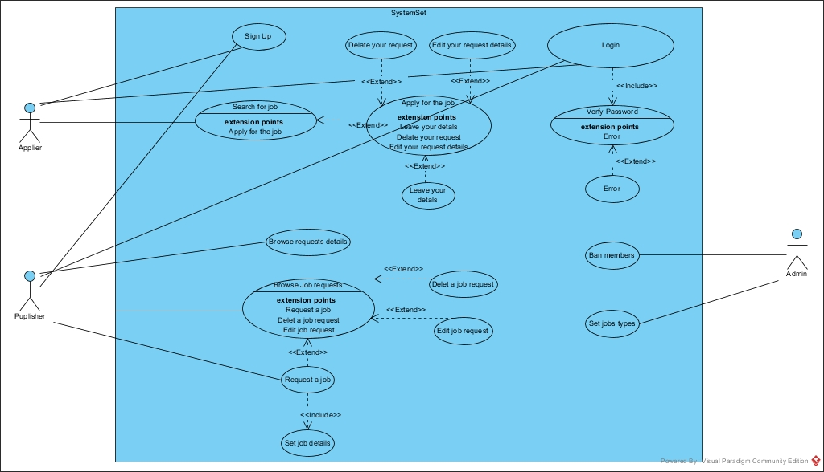
تحليل النظام :

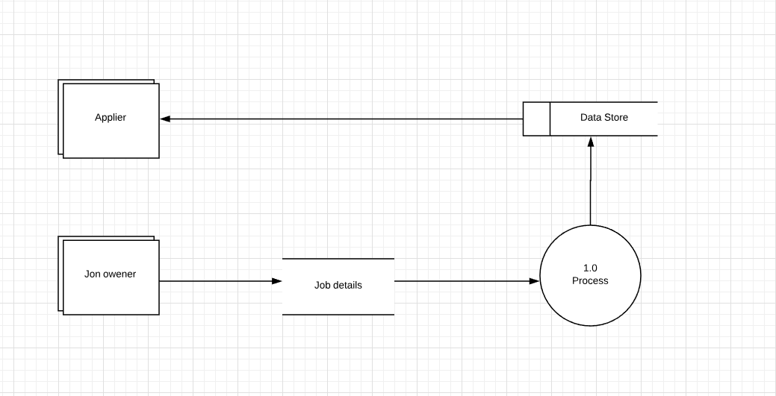

صفحة layout :

Header :

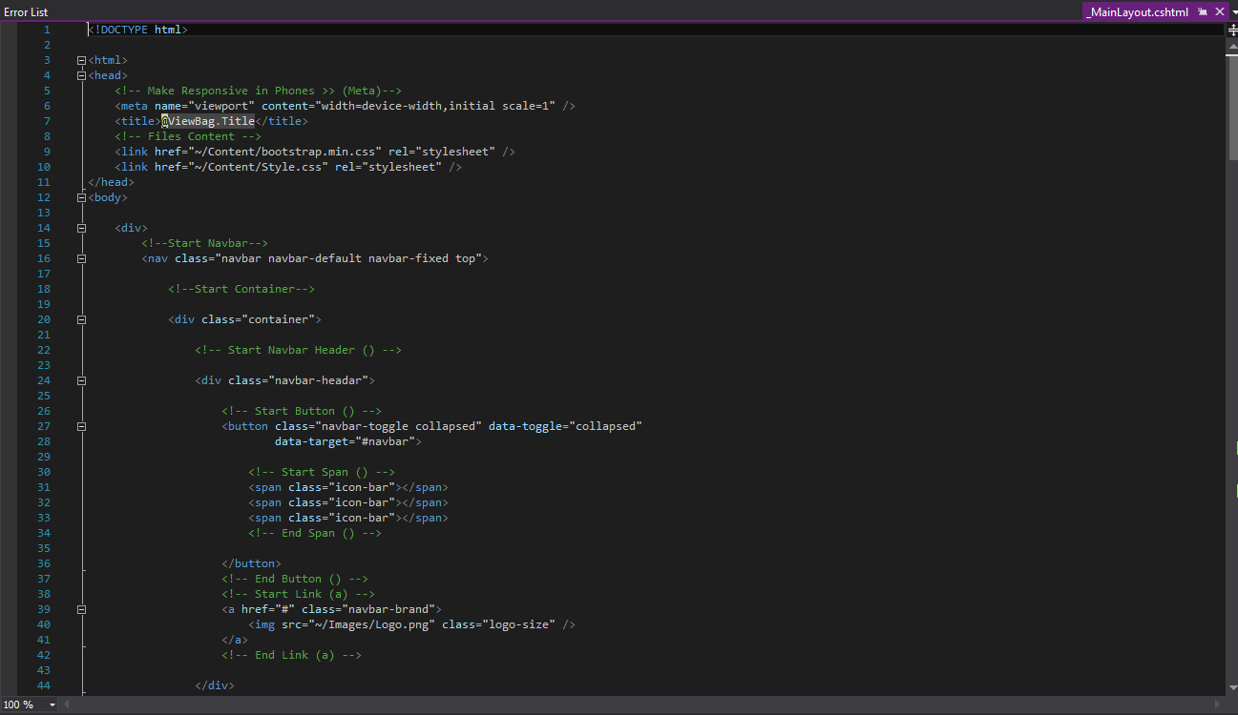

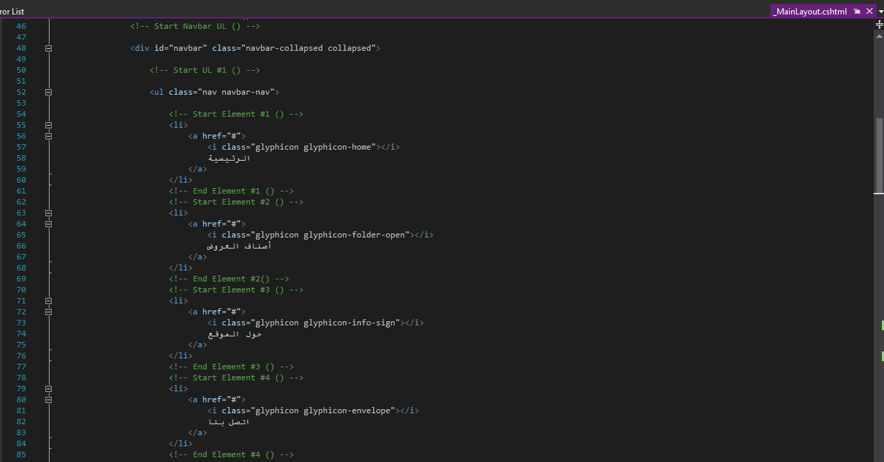

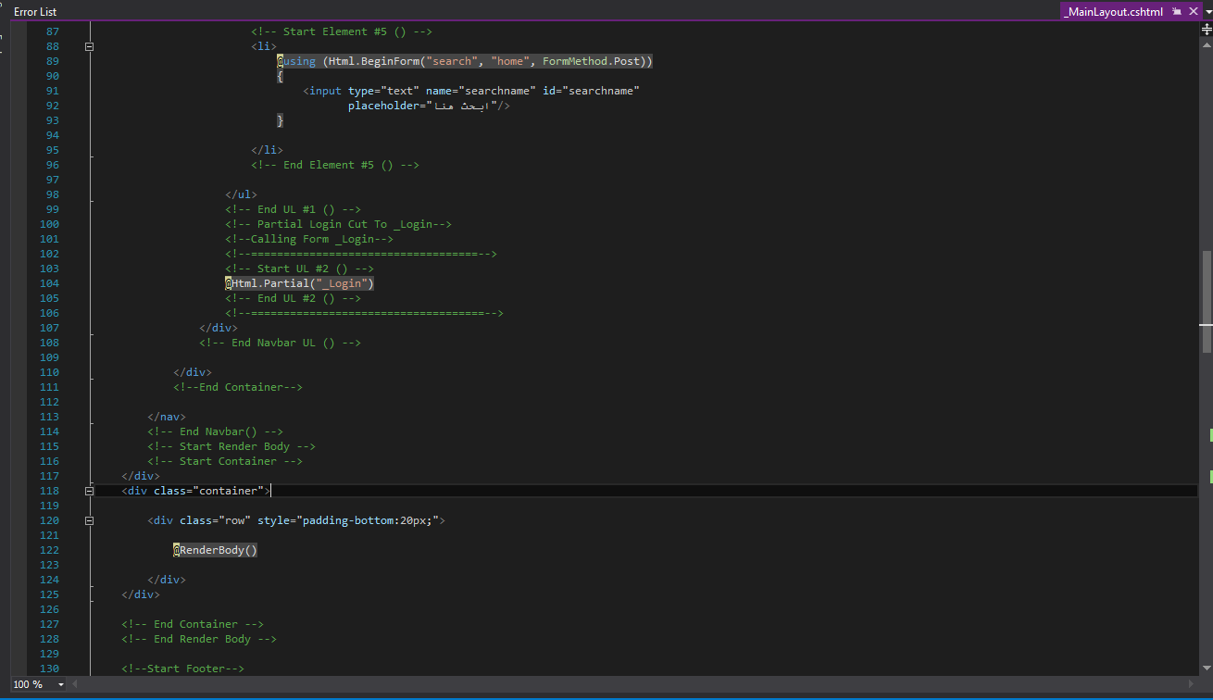

Footer :

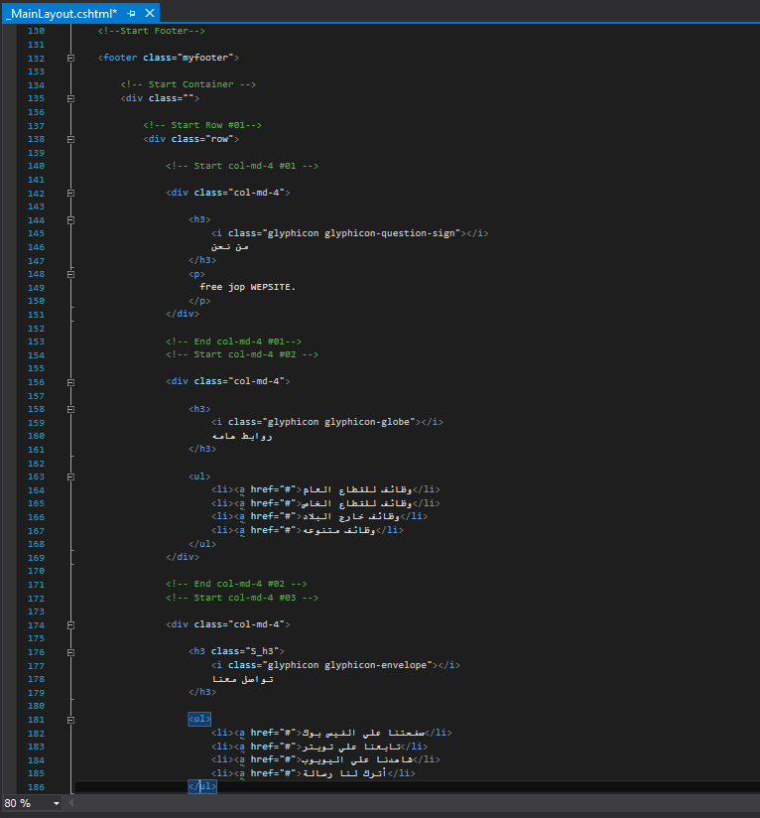

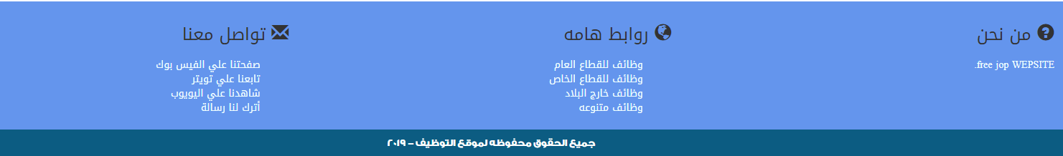

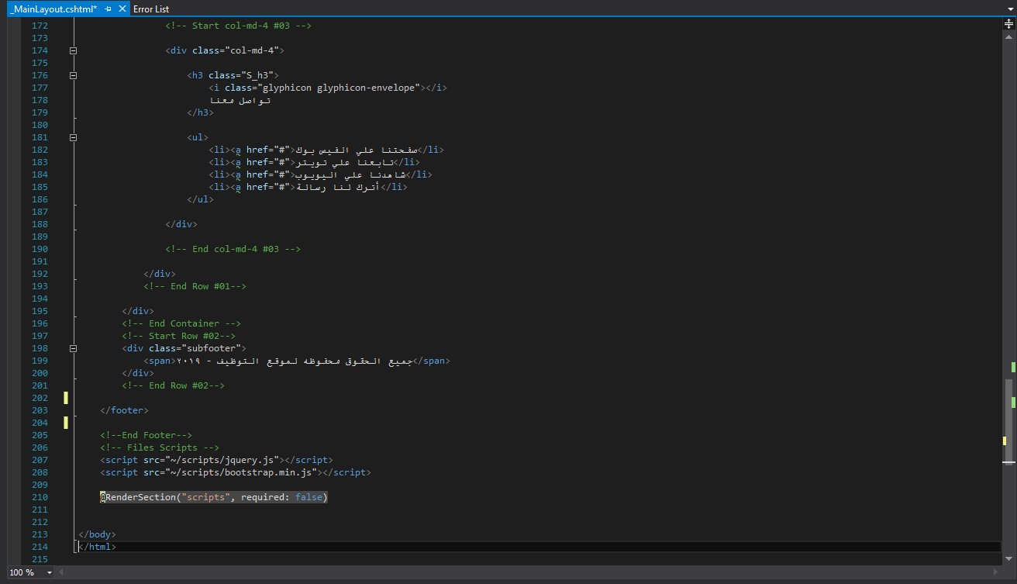

الصفحة الرئيسية index :

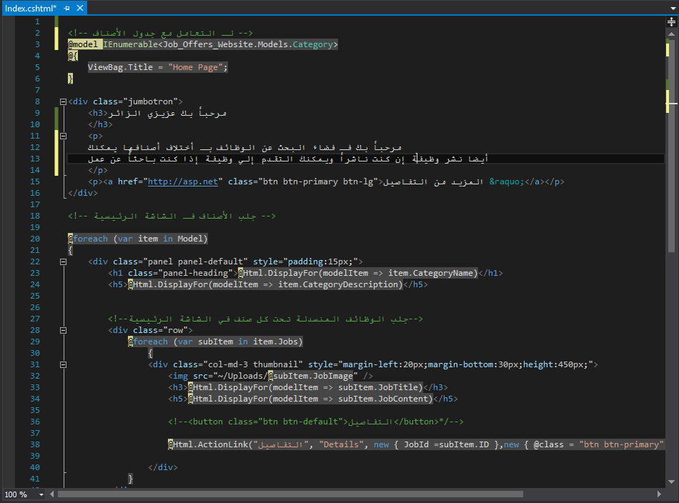
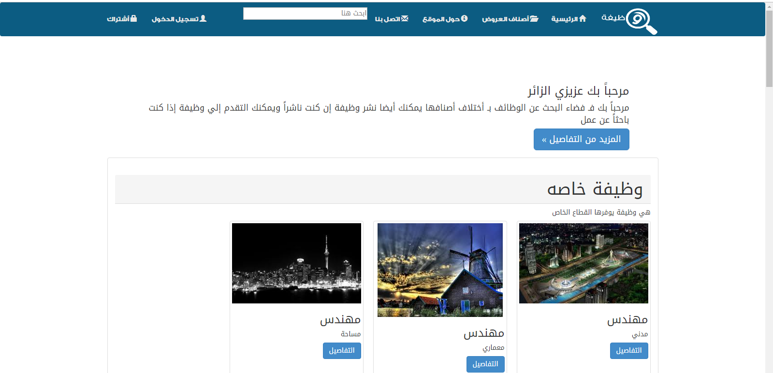

تفاصيل index :

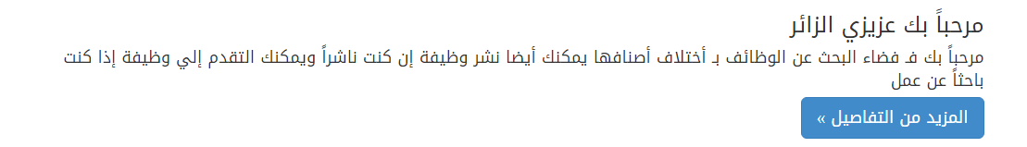

صفحة تسجيل الاشتراك عن طريق الاسم واختيار نوع الحساب والبريد الالكتروني وتحديد كلمة السر:
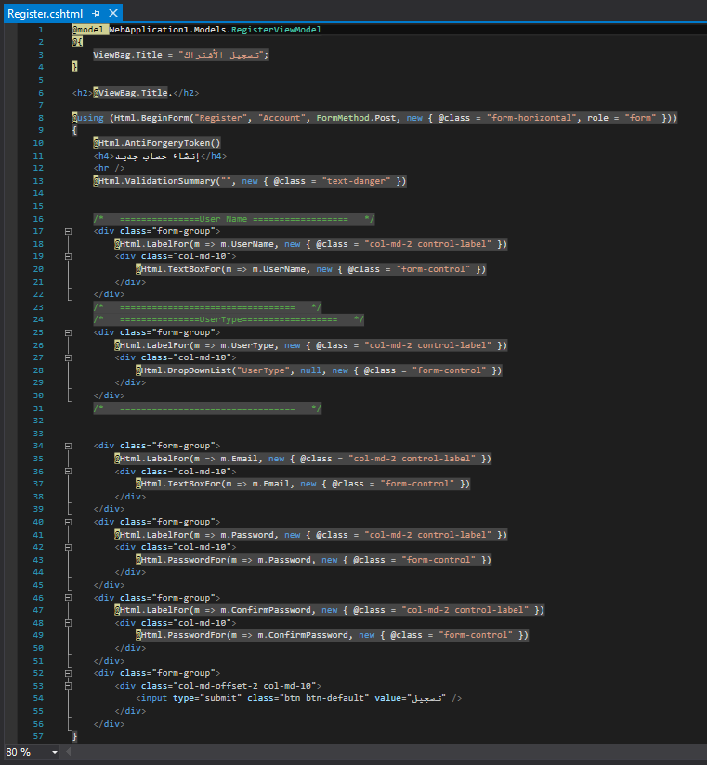
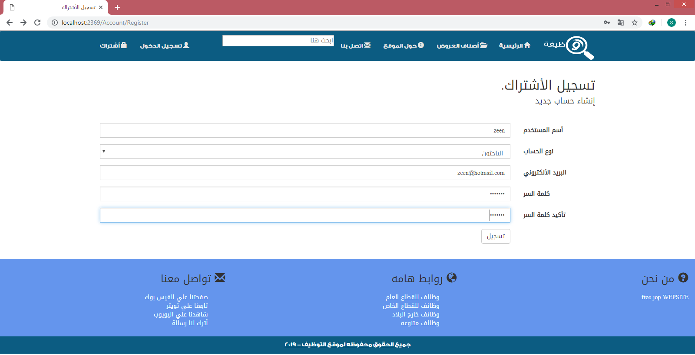

صفحة ال home :

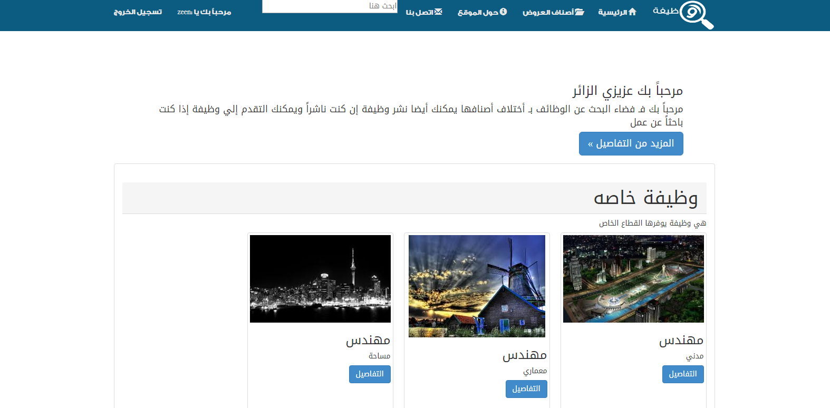

صفحة تسجيل الدخول :

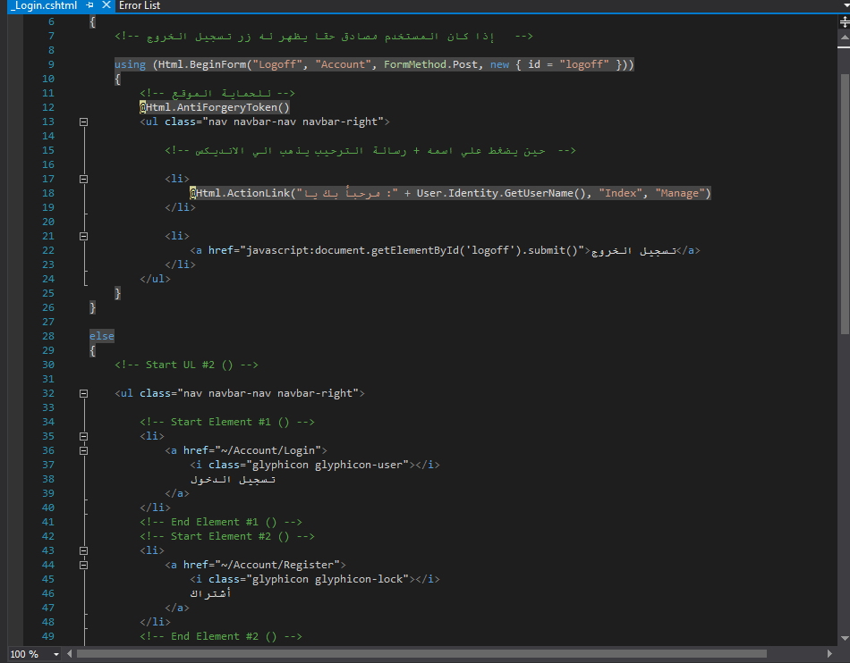

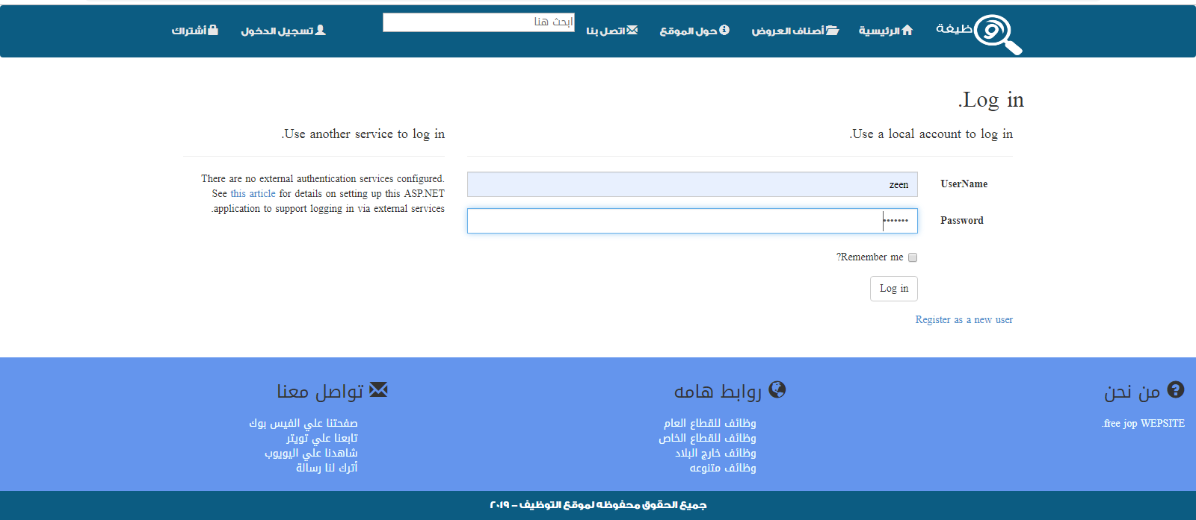

صفحة تفاصيل الوظيفة والتقدم اليها عن طريق الضغط علي زر (التقدم للوظيفة):

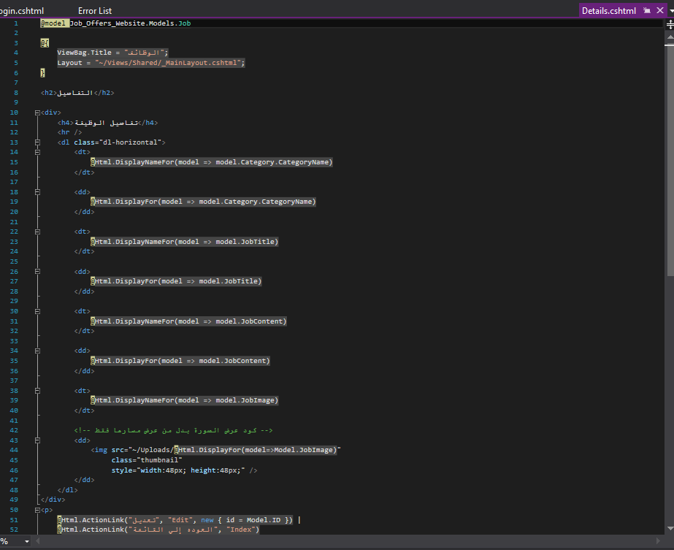

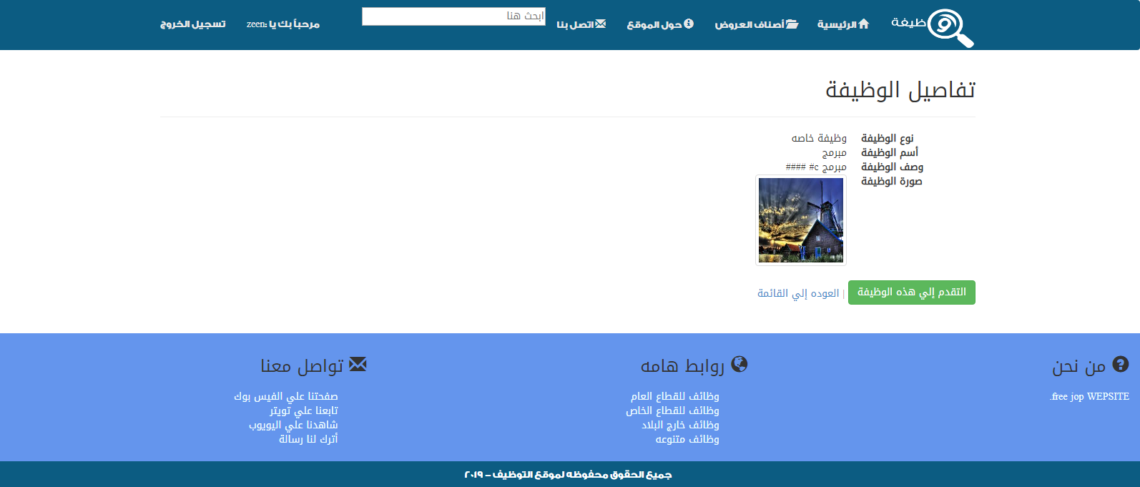

صفحة التواصل مع ناشر الوظيفة عن طريق ارسال رسالة :

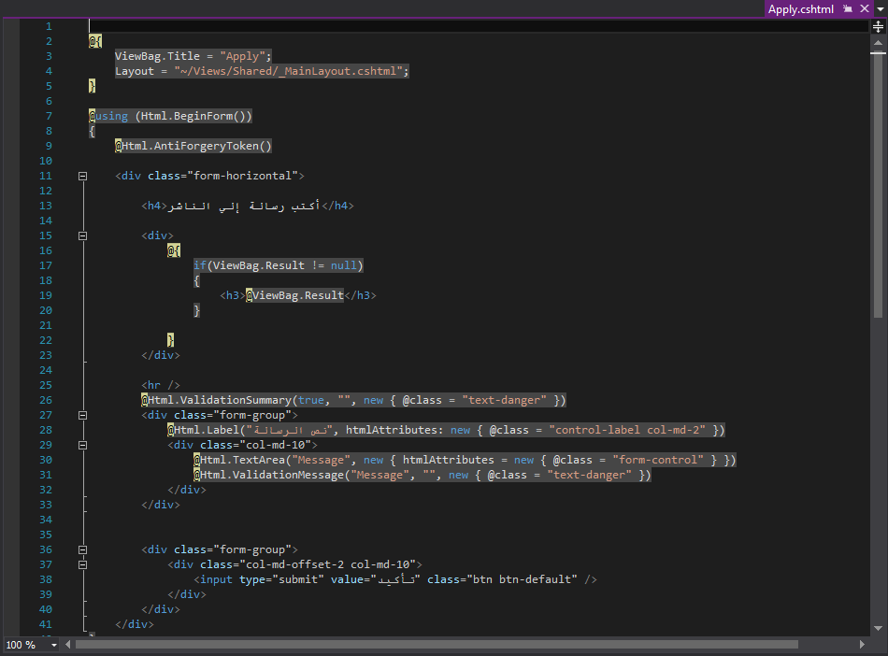
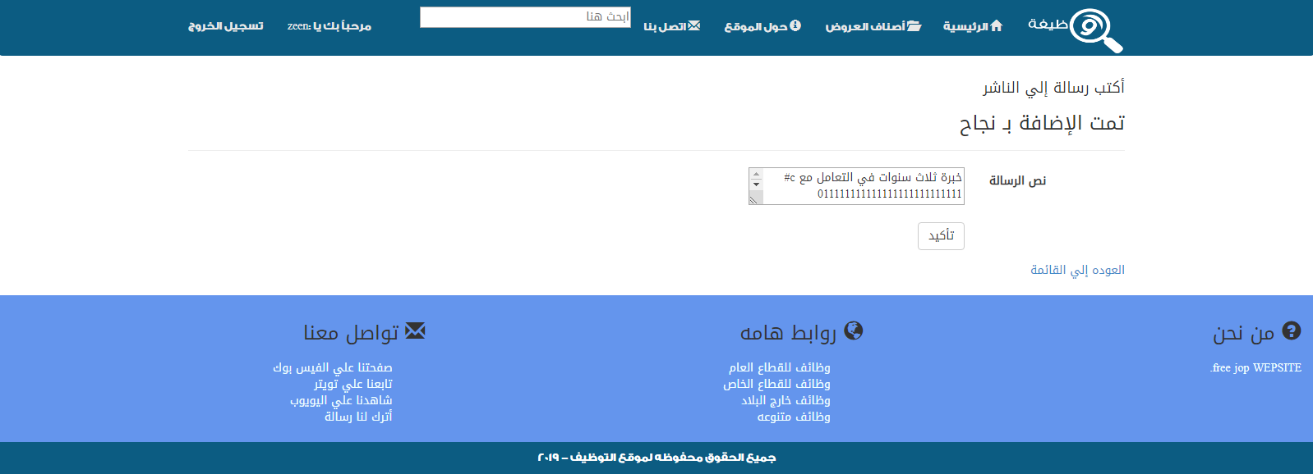

صفحة لعرض كل الوظائف المتقدم اليها مع امكانية الحذف والتعديل علي نص رسالة التقدم :

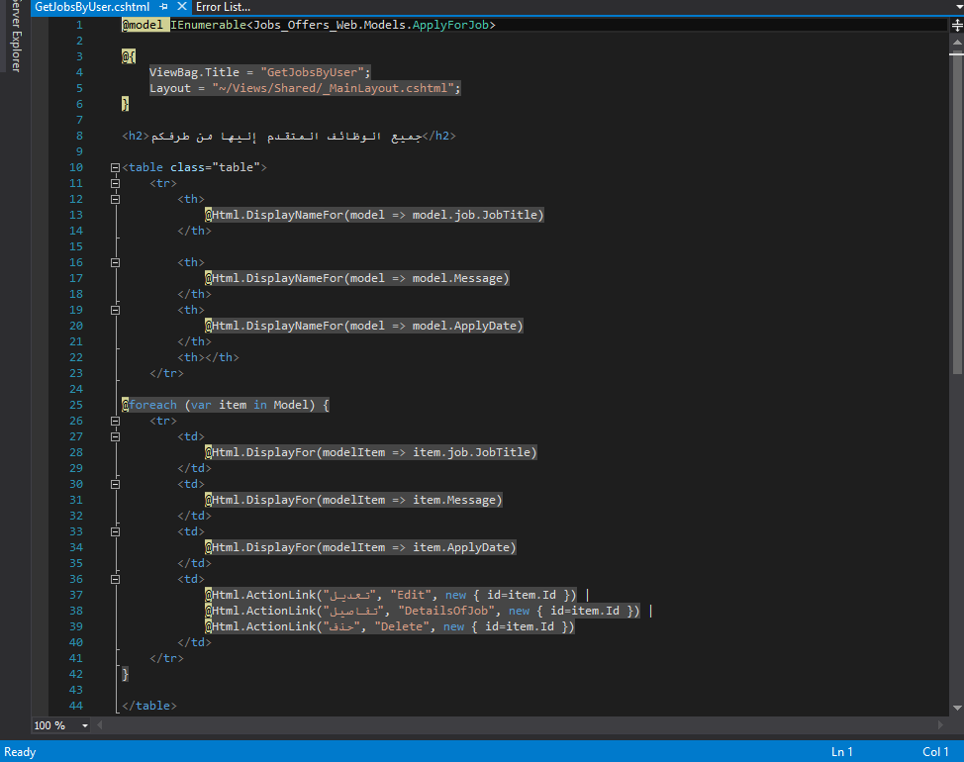

صفحة التعديل :

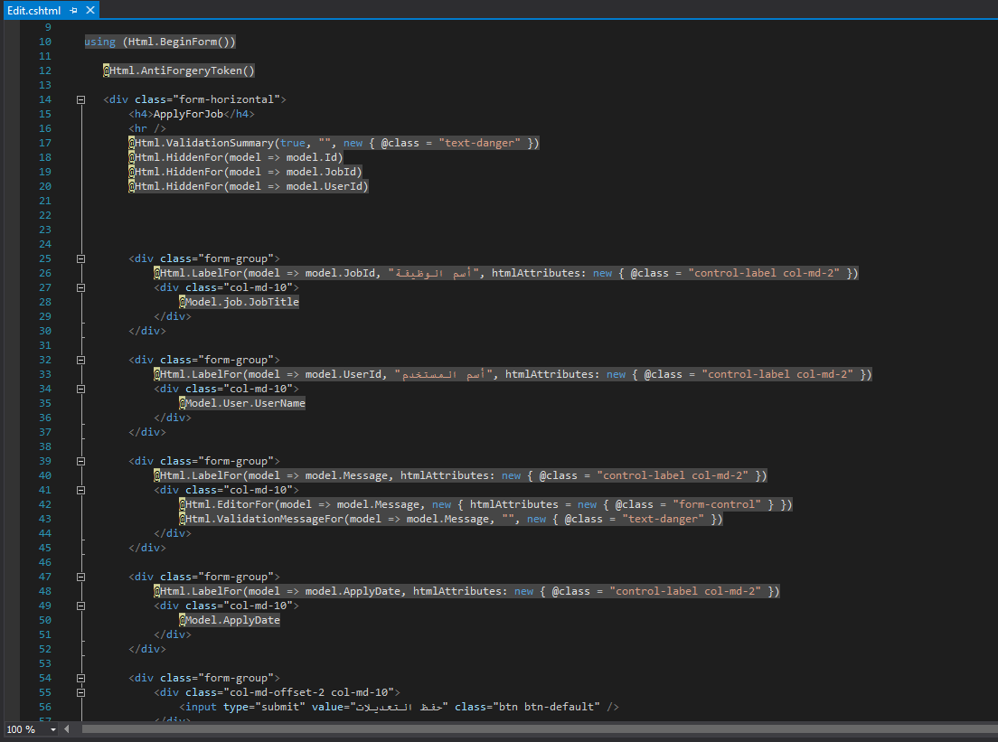

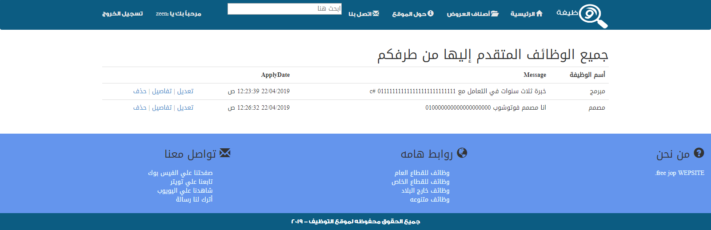
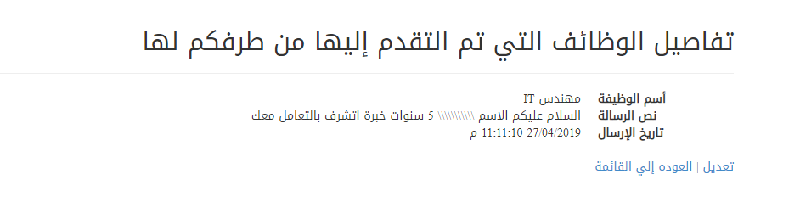

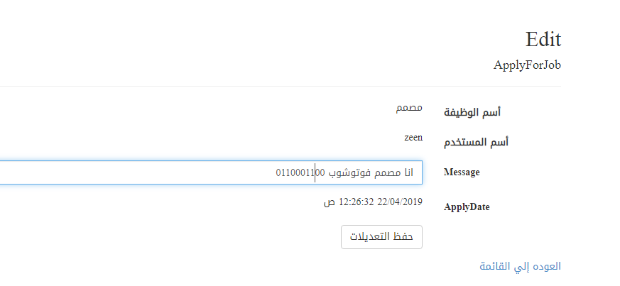

صفحة انشاء وظيفة جديدة مع تحديد وصف لها وادراج صورة مناسبة واختيار نوع الوظيفة :

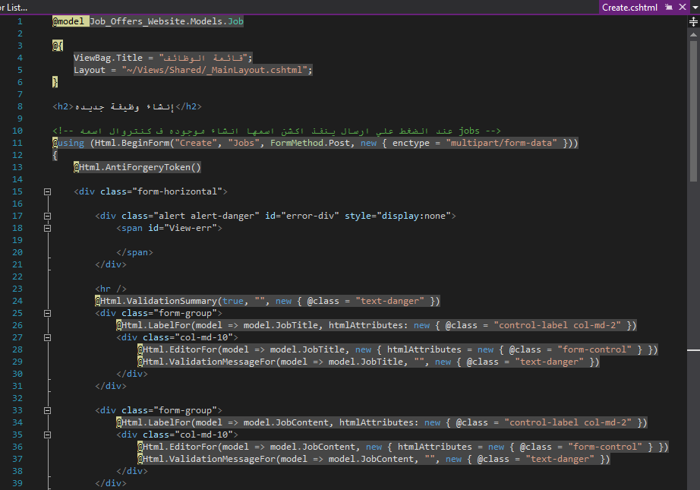

تحميل الصورة :

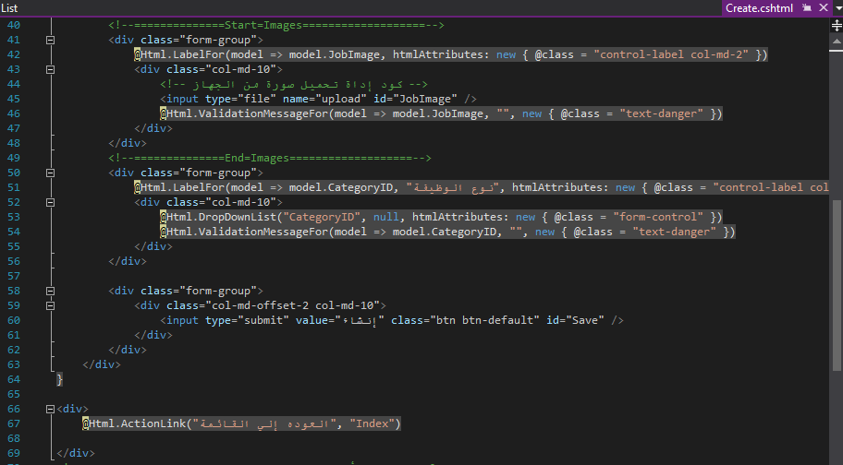

كود تحقق من بيانات الصورة :

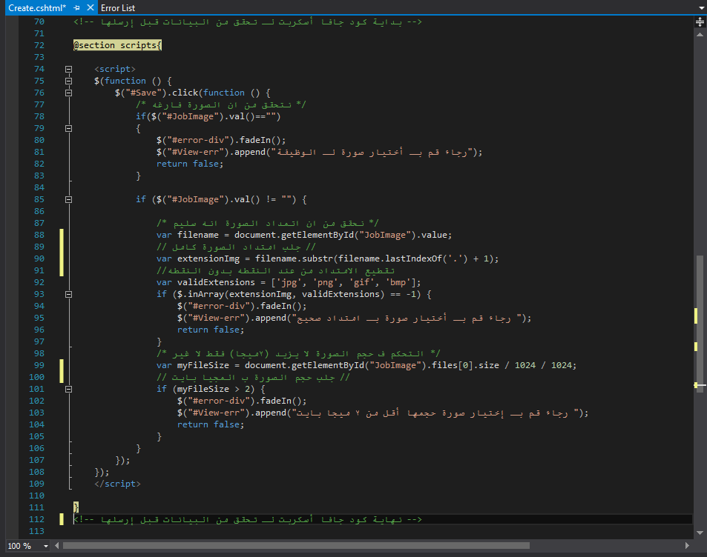

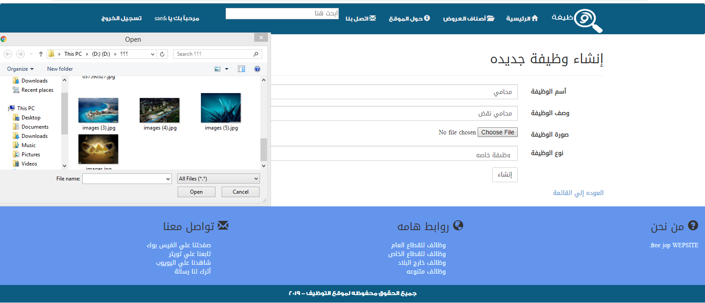

صفحة قائمة الوظائف التي تم نشرها حيث يمكن التحكم كالتعديل علي تفاصيل الوظائف او حذف احدهم (ناشر) :

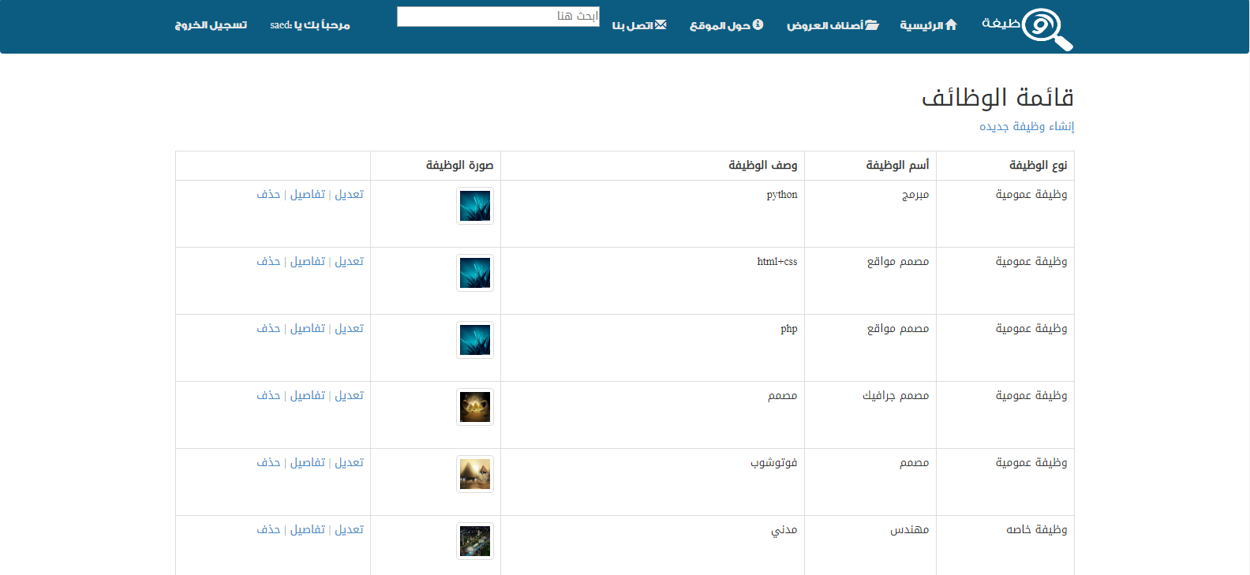

حذف الوظيفة delete:

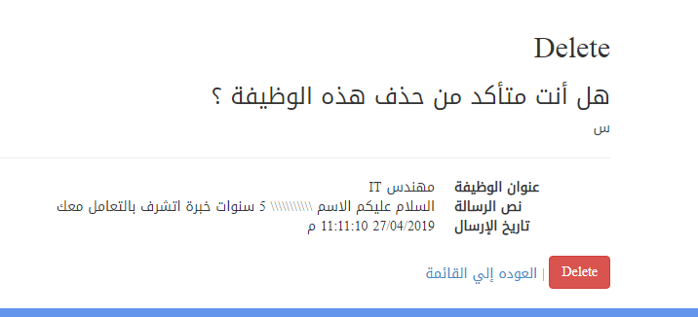

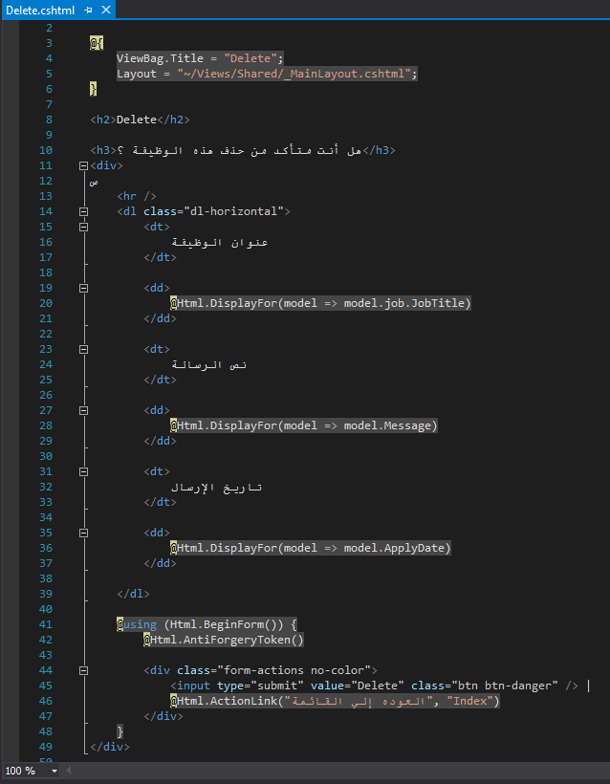

صفحة عرض رسائل المتقدمين للوظيفة مع اسم المتقدم وتاريخ التقدم :

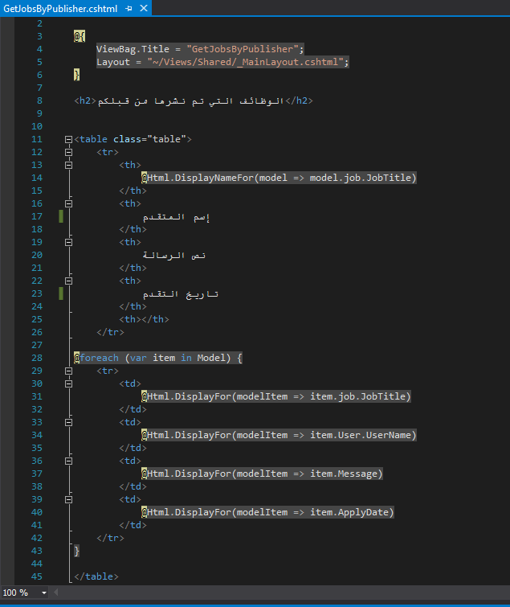

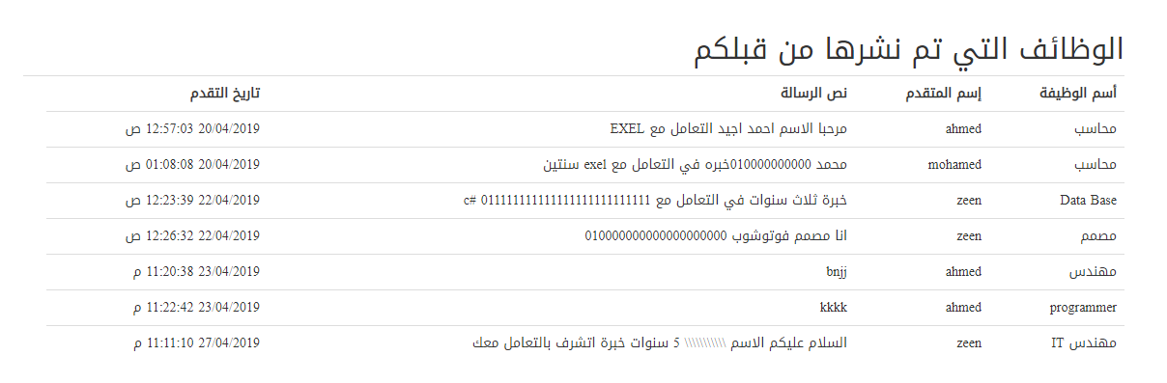

(BOOT STRAP, JQUERY, STYLE, FONT, JS, CSS)

